ZARZĄDZENIE
REGIONALNEGO DYREKTORA OCHRONY ŚRODOWISKA W KIELCACH
z dnia …………… r.
w sprawie ustanowienia planu zadań ochronnych dla obszaru Natura 2000
Dolina Warkocza PLH260021

Na podstawie art. 28 ust. 5 ustawy z dnia 16 kwietnia 2004 r. o ochronie przyrody (Dz. U. 2022 r., poz. 916 t.j. poz. 1726) zarządza się, co następuje:

§ 1. Ustanawia się plan zadań ochronnych dla obszaru Natura 2000 Dolina Warkocza PLH260021, zwanego dalej „obszarem Natura 2000”.

§ 2. Plan zadań ochronnych obejmuje cały obszar Natura 2000.

§ 3. Opis granic obszaru Natura 2000 w postaci wykazu współrzędnych punktów załamania granicy w układzie współrzędnych płaskich prostokątnych PL-1992 przedstawia załącznik nr 1.

§ 4. Mapę obszaru Natura 2000 przedstawia załącznik nr 2.

§ 5. Identyfikację istniejących i potencjalnych zagrożeń dla zachowania właściwego stanu ochrony siedlisk przyrodniczych oraz gatunków zwierząt i ich siedlisk będących przedmiotami ochrony przedstawia załącznik nr 3.

§ 6. Cele działań ochronnych przedstawia załącznik nr 4.

§ 7. Określenie działań ochronnych ze wskazaniem podmiotów odpowiedzialnych za ich wykonanie i obszarów ich wdrażania przedstawia tabela i mapa poglądowa w załączniku nr 5.

§ 8. Zarządzenie wchodzi w życie po upływie 14 dni od dnia ogłoszenia.

Załącznik Nr 1 do Zarządzenia Regionalnego Dyrektora Ochrony Środowiska w Kielcach z …………………….. 2022 r. w sprawie ustanowienia planu zadań ochronnych dla obszaru Natura 2000 Dolina Warkocza PLH260021

OPIS GRANIC OBSZARU NATURA 2000

Przebieg granicy obszaru Natura 2000 Dolina Warkocza w postaci wykazu współrzędnych punktów załamania granicy w układzie współrzędnych płaskich prostokątnych PL-1992:

Lp. | X | Y
1 | 325056,64 | 620199,80
2 | 325087,38 | 620212,12
3 | 325203,90 | 620211,87
4 | 325210,80 | 620283,38
5 | 325219,11 | 620280,74
6 | 325238,51 | 620270,89
7 | 325249,59 | 620238,20
8 | 325280,55 | 620241,62
9 | 325295,23 | 620245,83
10 | 325362,11 | 620228,69
11 | 325485,58 | 620218,40
12 | 325576,47 | 620180,67
13 | 325605,63 | 620110,36
14 | 325632,82 | 619982,22
15 | 325631,73 | 619896,61
16 | 325653,08 | 619895,53
17 | 325681,66 | 619892,99
18 | 325706,42 | 619889,81
19 | 325729,92 | 619892,99
20 | 325754,05 | 619897,43
21 | 325783,89 | 619896,80
22 | 325813,74 | 619899,34
23 | 325843,58 | 619901,88
24 | 325871,52 | 619901,24
25 | 325905,18 | 619900,61
26 | 325923,59 | 619906,96
27 | 325955,34 | 619910,77
28 | 325992,17 | 619906,32
29 | 326011,86 | 619897,43
30 | 326050,59 | 619882,83
31 | 326068,37 | 619881,56
32 | 326075,36 | 619889,81
33 | 326070,28 | 619906,32
34 | 326091,87 | 619903,78
35 | 326117,90 | 619894,89
36 | 326140,76 | 619896,16
37 | 326149,65 | 619910,13
38 | 326156,64 | 619928,55
39 | 326224,58 | 619919,66
40 | 326225,85 | 619830,12
41 | 326243,00 | 619828,22
42 | 326275,38 | 619821,87
43 | 326325,55 | 619788,85
44 | 326380,79 | 619754,56
45 | 326422,07 | 619755,83
46 | 326448,74 | 619754,56
47 | 326479,22 | 619753,92
48 | 326487,47 | 619738,68
49 | 326497,00 | 619711,38
50 | 326508,43 | 619692,96
51 | 326525,57 | 619667,56
52 | 326460,17 | 619605,33
53 | 326425,24 | 619552,63
54 | 326413,18 | 619505,64
55 | 326440,48 | 619478,33
56 | 326469,06 | 619454,20
57 | 326490,65 | 619450,39
58 | 326517,95 | 619446,58
59 | 326543,99 | 619441,50
60 | 326566,85 | 619435,15
61 | 326598,60 | 619430,71
62 | 326623,36 | 619423,72
63 | 326641,14 | 619424,99
64 | 326662,10 | 619428,80
65 | 326681,15 | 619433,25
66 | 326706,55 | 619431,34
67 | 326726,87 | 619421,82
68 | 326740,84 | 619418,64
69 | 326776,40 | 619418,64
70 | 326804,34 | 619416,10
71 | 326836,72 | 619411,66
72 | 326846,88 | 619489,13
73 | 326858,32 | 619492,30
74 | 326857,68 | 619572,31
75 | 326865,93 | 619575,49
76 | 326879,91 | 619588,19
77 | 326874,82 | 619692,96
78 | 326902,77 | 619700,58
79 | 326954,20 | 619717,73
80 | 326977,06 | 619729,79
81 | 326970,71 | 619753,92
82 | 326966,27 | 619785,04
83 | 326969,44 | 619807,90
84 | 326974,52 | 619832,66
85 | 326991,03 | 619844,09
86 | 327012,62 | 619860,60
87 | 327027,23 | 619860,60
88 | 327055,17 | 619863,14
89 | 327129,46 | 619886,00
90 | 327182,80 | 619910,77
91 | 327206,93 | 619931,72
92 | 327207,57 | 619955,85
93 | 327218,36 | 620006,02
94 | 327242,49 | 620024,43
95 | 327304,09 | 620072,69
96 | 327333,93 | 620084,12
97 | 327354,89 | 620091,11
98 | 327372,67 | 620099,36
99 | 327392,35 | 620110,16
100 | 327403,15 | 620120,95
101 | 327417,12 | 620129,84
102 | 327431,09 | 620134,29
103 | 327448,87 | 620138,73
104 | 327473,63 | 620146,99
105 | 327502,21 | 620103,17
106 | 327543,48 | 620061,90
107 | 327584,12 | 620028,88
108 | 327653,97 | 619990,14
109 | 327720,01 | 619955,85
110 | 327791,13 | 619905,05
111 | 327904,16 | 619791,39
112 | 327954,96 | 619778,69
113 | 328052,12 | 619755,83
114 | 328182,93 | 619735,51
115 | 328200,07 | 619717,73
116 | 328247,06 | 619696,77
117 | 328283,26 | 619682,17
118 | 328310,56 | 619659,94
119 | 328337,23 | 619637,72
120 | 328357,55 | 619640,89
121 | 328389,30 | 619644,07
122 | 328422,32 | 619647,24
123 | 328459,15 | 619652,96
124 | 328481,38 | 619657,40
125 | 328481,38 | 619622,48
126 | 328496,62 | 619614,86
127 | 328508,05 | 619628,83
128 | 328517,57 | 619649,15
129 | 328535,99 | 619649,78
130 | 328563,93 | 619640,26
131 | 328597,58 | 619635,81
132 | 328621,71 | 619625,02
133 | 328629,97 | 619607,87
134 | 328637,59 | 619576,76
135 | 328651,56 | 619555,80
136 | 328683,31 | 619546,91
137 | 328722,04 | 619554,53
138 | 328748,08 | 619565,96
139 | 328756,97 | 619581,84
140 | 328763,95 | 619610,41
141 | 328767,76 | 619642,16
142 | 328779,83 | 619672,64
143 | 328794,43 | 619692,33
144 | 328816,02 | 619715,19
145 | 328821,10 | 619920,29
146 | 328770,94 | 619907,59
147 | 328725,22 | 619899,97
148 | 328677,59 | 619898,07
149 | 328633,78 | 619900,61
150 | 328578,53 | 619901,24
151 | 328519,48 | 619903,15
152 | 328487,09 | 619915,85
153 | 328473,76 | 619959,03
154 | 328455,34 | 620004,75
155 | 328443,91 | 620078,41
156 | 328425,50 | 620100,63
157 | 328421,69 | 620120,95
158 | 328419,78 | 620148,26
159 | 328417,88 | 620176,20
160 | 328422,96 | 620201,60
161 | 328434,39 | 620228,27
162 | 328452,17 | 620248,59
163 | 328475,03 | 620256,21
164 | 328487,73 | 620275,26
165 | 328494,08 | 620289,23
166 | 328505,51 | 620301,93
167 | 328523,29 | 620314,63
168 | 328542,97 | 620322,88
169 | 328552,50 | 620332,41
170 | 328562,66 | 620350,19
171 | 328584,25 | 620370,51
172 | 328605,20 | 620375,59
173 | 328626,16 | 620370,51
174 | 328654,73 | 620369,87
175 | 328683,31 | 620404,16
176 | 328769,03 | 620548,94
177 | 328799,51 | 620581,33
178 | 328815,39 | 620608,00
179 | 328831,90 | 620698,80
180 | 328842,69 | 620825,17
181 | 328849,68 | 620931,21
182 | 328845,87 | 621007,41
183 | 328836,98 | 621136,32
184 | 328828,72 | 621271,57
185 | 328823,64 | 621360,47
186 | 328816,66 | 621392,22
187 | 328807,13 | 621420,16
188 | 328830,35 | 621430,77
189 | 328825,60 | 621545,22
190 | 329030,02 | 621543,36
191 | 329044,62 | 621579,55
192 | 329056,69 | 621596,70
193 | 329079,55 | 621637,97
194 | 329100,50 | 621657,66
195 | 329121,46 | 621676,07
196 | 329129,08 | 621711,63
197 | 329125,27 | 621730,68
198 | 329134,79 | 621751,64
199 | 329157,65 | 621770,05
200 | 329171,62 | 621785,93
201 | 329184,32 | 621817,04
202 | 329197,66 | 621847,52
203 | 329214,17 | 621870,38
204 | 329225,60 | 621895,78
205 | 329252,27 | 621923,72
206 | 329264,34 | 621944,68
207 | 329274,49 | 621976,43
208 | 329292,91 | 622006,27
209 | 329311,32 | 622040,56
210 | 329326,57 | 622062,15
211 | 329335,46 | 622081,20
212 | 329331,64 | 622097,08
213 | 329311,32 | 622121,21
214 | 329299,26 | 622126,92
215 | 329272,59 | 622147,88
216 | 329274,49 | 622162,48
217 | 329277,67 | 622175,18
218 | 329276,40 | 622188,52
219 | 329274,49 | 622201,85
220 | 329278,30 | 622240,59
221 | 329282,12 | 622260,91
222 | 329280,21 | 622286,31
223 | 329278,30 | 622314,25
224 | 329289,10 | 622328,85
225 | 329314,50 | 622344,73
226 | 329315,77 | 622357,43
227 | 329329,74 | 622371,40
228 | 329399,59 | 622389,81
229 | 329409,75 | 622408,86
230 | 329431,97 | 622432,36
231 | 329463,09 | 622452,04
232 | 329480,24 | 622488,87
233 | 329482,14 | 622509,83
234 | 329493,57 | 622537,77
235 | 329511,99 | 622574,60
236 | 329523,42 | 622624,76
237 | 329536,12 | 622644,45
238 | 329565,33 | 622660,32
239 | 329612,95 | 622673,02
240 | 329645,97 | 622686,99
241 | 329679,63 | 622698,42
242 | 329715,19 | 622698,42
243 | 329758,37 | 622708,58
244 | 329833,30 | 622740,97
245 | 329884,73 | 622779,07
246 | 329941,25 | 622798,75
247 | 329968,55 | 622800,66
248 | 330006,02 | 622797,48
249 | 330039,04 | 622792,40
250 | 330061,26 | 622780,97
251 | 330076,50 | 622768,27
252 | 330095,55 | 622756,21
253 | 330130,48 | 622751,76
254 | 330178,10 | 622736,52
255 | 330213,66 | 622719,38
256 | 330239,70 | 622713,66
257 | 330266,37 | 622725,09
258 | 330293,67 | 622739,06
259 | 330317,80 | 622753,03
260 | 330349,55 | 622767,64
261 | 330375,59 | 622780,34
262 | 330405,43 | 622792,40
263 | 330440,36 | 622817,17
264 | 330477,19 | 622859,71
265 | 330503,22 | 622885,75
266 | 330533,07 | 622902,89
267 | 330555,93 | 622921,31
268 | 330581,96 | 622932,74
269 | 330614,98 | 622949,25
270 | 330637,21 | 622954,96
271 | 330663,24 | 622955,60
272 | 330694,36 | 622952,42
273 | 330729,28 | 622958,14
274 | 330746,43 | 622938,45
275 | 330775,64 | 622940,99
276 | 330781,99 | 622954,33
277 | 330783,89 | 622986,71
278 | 330791,51 | 623001,32
279 | 330804,85 | 623010,84
280 | 330817,55 | 623019,73
281 | 330835,33 | 623021,00
282 | 330855,65 | 623021,64
283 | 330884,86 | 623025,45
284 | 330911,53 | 623042,59
285 | 330933,12 | 623057,20
286 | 330940,10 | 623076,25
287 | 330945,82 | 623101,65
288 | 330950,26 | 623120,70
289 | 330947,72 | 623137,21
290 | 330955,34 | 623144,19
291 | 330971,85 | 623147,37
292 | 330982,01 | 623151,18
293 | 330989,63 | 623165,78
294 | 330993,44 | 623178,48
295 | 331002,97 | 623191,82
296 | 331014,40 | 623192,45
297 | 331027,73 | 623189,91
298 | 331044,24 | 623195,63
299 | 331056,31 | 623205,15
300 | 331081,07 | 623238,17
301 | 331096,95 | 623239,44
302 | 331110,92 | 623246,43
303 | 331121,08 | 623267,38
304 | 331123,62 | 623292,78
305 | 331141,40 | 623304,85
306 | 331154,10 | 623300,40
307 | 331166,16 | 623287,70
308 | 331179,50 | 623285,16
309 | 331197,91 | 623288,34
310 | 331215,69 | 623302,31
311 | 331241,73 | 623326,44
312 | 331264,59 | 623321,36
313 | 331285,54 | 623306,75
314 | 331314,75 | 623301,04
315 | 331343,96 | 623312,47
316 | 331379,52 | 623337,23
317 | 331390,32 | 623366,44
318 | 331398,57 | 623393,11
319 | 331415,08 | 623416,61
320 | 331432,86 | 623435,66
321 | 331473,50 | 623450,26
322 | 331512,24 | 623463,60
323 | 331529,38 | 623474,39
324 | 331534,46 | 623494,71
325 | 331529,38 | 623518,84
326 | 331523,03 | 623546,78
327 | 331556,05 | 623567,74
328 | 331609,39 | 623590,60
329 | 331632,89 | 623595,04
330 | 331661,46 | 623591,87
331 | 331688,13 | 623589,96
332 | 331714,17 | 623588,69
333 | 331746,55 | 623587,42
334 | 331774,49 | 623609,01
335 | 331783,38 | 623631,87
336 | 331774,49 | 623661,72
337 | 331808,15 | 623689,02
338 | 331832,91 | 623690,93
339 | 331864,03 | 623696,01
340 | 331897,69 | 623702,36
341 | 331929,44 | 623710,61
342 | 331963,09 | 623720,77
343 | 332000,56 | 623729,66
344 | 332029,77 | 623739,82
345 | 332098,35 | 623795,07
346 | 332111,68 | 623815,39
347 | 332186,61 | 623881,43
348 | 332305,36 | 623933,50
349 | 332351,71 | 623997,00
350 | 332390,45 | 624046,53
351 | 332406,96 | 624068,75
352 | 332552,37 | 624112,57
353 | 332728,90 | 624179,25
354 | 332738,43 | 624216,71
355 | 332772,72 | 624303,07
356 | 332787,96 | 624319,58
357 | 332833,68 | 624376,73
358 | 332878,13 | 624433,88
359 | 332894,00 | 624452,93
360 | 332924,48 | 624489,76
361 | 332969,57 | 624526,59
362 | 333061,01 | 624601,52
363 | 333082,60 | 624617,40
364 | 333118,16 | 624673,91
365 | 333129,59 | 624702,49
366 | 333125,78 | 624725,98
367 | 333120,06 | 624747,57
368 | 333134,03 | 624753,29
369 | 333082,60 | 624882,19
370 | 333071,80 | 624874,57
371 | 333055,93 | 624851,71
372 | 333035,61 | 624824,41
373 | 332996,87 | 624794,56
374 | 332967,03 | 624770,43
375 | 332904,80 | 624922,20
376 | 332944,80 | 624937,44
377 | 332935,91 | 625018,08
378 | 332930,83 | 625083,49
379 | 332922,58 | 625126,67
380 | 332918,13 | 625200,96
381 | 332932,74 | 625286,05
382 | 332943,53 | 625337,49
383 | 332915,59 | 625498,78
384 | 332908,61 | 625547,04
385 | 332944,17 | 625557,20
386 | 332934,64 | 625654,35
387 | 332977,82 | 625667,05
388 | 333047,67 | 625691,18
389 | 333073,07 | 625688,64
390 | 333088,95 | 625671,50
391 | 333087,04 | 625630,22
392 | 333183,56 | 625652,45
393 | 333198,17 | 625642,29
394 | 333222,93 | 625615,62
395 | 333250,87 | 625589,58
396 | 333289,61 | 625573,71
397 | 333325,17 | 625560,37
398 | 333334,69 | 625568,63
399 | 333304,21 | 625719,12
400 | 333302,31 | 625776,27
401 | 333295,96 | 625809,29
402 | 333285,16 | 625837,23
403 | 333287,70 | 625859,46
404 | 333280,08 | 625893,11
405 | 333277,54 | 625934,39
406 | 333285,16 | 625947,72
407 | 333290,24 | 625960,42
408 | 333299,77 | 625983,28
409 | 333307,39 | 625996,62
410 | 333328,98 | 626013,13
411 | 333344,85 | 626034,08
412 | 333360,09 | 626057,58
413 | 333377,87 | 626102,03
414 | 333385,49 | 626114,73
415 | 333408,35 | 626125,52
416 | 333426,77 | 626129,97
417 | 333441,37 | 626133,14
418 | 333449,63 | 626144,57
419 | 333450,26 | 626156,00
420 | 333446,45 | 626181,40
421 | 333443,28 | 626234,74
422 | 333439,47 | 626301,42
423 | 333432,48 | 626328,09
424 | 333431,85 | 626343,33
425 | 333439,47 | 626363,01
426 | 333438,20 | 626384,60
427 | 333433,12 | 626411,27
428 | 333445,82 | 626434,13
429 | 333457,88 | 626460,80
430 | 333466,77 | 626495,09
431 | 333466,77 | 626548,44
432 | 333504,24 | 626553,51
433 | 333516,30 | 626582,09
434 | 333522,02 | 626690,68
435 | 333642,67 | 626709,73
436 | 333624,89 | 626779,58
437 | 333558,85 | 626777,67
438 | 333473,76 | 626839,90
439 | 333472,49 | 626855,14
440 | 333480,11 | 626990,40
441 | 333489,63 | 627099,62
442 | 333491,54 | 627172,01
443 | 333504,24 | 627405,05
444 | 333506,78 | 627508,56
445 | 333511,22 | 627539,67
446 | 333507,41 | 627606,98
447 | 333498,52 | 627649,53
448 | 333482,65 | 627689,53
449 | 333452,80 | 627728,90
450 | 333422,32 | 627816,53
451 | 333403,27 | 627855,27
452 | 333366,44 | 627920,04
453 | 333335,96 | 627914,32
454 | 333307,39 | 627909,24
455 | 333289,61 | 627894,00
456 | 333269,29 | 627852,73
457 | 333239,44 | 627773,99
458 | 333218,49 | 627714,93
459 | 333174,04 | 627587,93
460 | 333172,77 | 627573,96
461 | 333146,10 | 627517,45
462 | 333118,79 | 627436,80
463 | 333100,38 | 627375,84
464 | 333080,69 | 627319,96
465 | 333063,55 | 627274,88
466 | 333037,51 | 627204,39
467 | 333000,05 | 627114,22
468 | 332957,50 | 626972,62
469 | 332895,91 | 626924,36
470 | 332862,89 | 626904,67
471 | 332770,18 | 626877,37
472 | 332738,43 | 626828,47
473 | 332739,06 | 626758,62
474 | 332744,78 | 626692,58
475 | 332771,45 | 626646,86
476 | 332800,02 | 626632,89
477 | 332827,33 | 626608,12
478 | 332854,63 | 626574,47
479 | 332869,24 | 626536,37
480 | 332875,59 | 626512,88
481 | 332877,49 | 626446,83
482 | 332889,56 | 626411,27
483 | 332890,19 | 626354,12
484 | 332887,65 | 626272,21
485 | 332890,83 | 626206,17
486 | 332894,00 | 626136,32
487 | 332901,62 | 626046,78
488 | 332862,25 | 626039,80
489 | 332860,35 | 626017,57
490 | 332856,54 | 625982,65
491 | 332859,08 | 625959,15
492 | 332831,14 | 625950,90
493 | 332829,23 | 625900,73
494 | 332820,98 | 625851,84
495 | 332827,33 | 625746,43
496 | 332836,22 | 625627,68
497 | 332803,83 | 625614,35
498 | 332807,64 | 625522,27
499 | 332820,98 | 625513,38
500 | 332830,50 | 625495,60
501 | 332840,03 | 625471,47
502 | 332839,39 | 625440,99
503 | 332835,58 | 625406,70
504 | 332828,60 | 625376,22
505 | 332812,72 | 625323,52
506 | 332810,82 | 625288,59
507 | 332785,42 | 625275,26
508 | 332773,99 | 625212,39
509 | 332777,16 | 625183,82
510 | 332774,62 | 625137,46
511 | 332773,35 | 625102,54
512 | 332774,62 | 625073,33
513 | 332773,35 | 625011,73
514 | 332779,07 | 625006,65
515 | 332770,18 | 624959,66
516 | 332768,27 | 624943,15
517 | 332759,38 | 624928,55
518 | 332766,37 | 624905,05
519 | 332764,46 | 624891,72
520 | 332758,11 | 624876,48
521 | 332760,65 | 624862,51
522 | 332765,73 | 624824,41
523 | 332758,75 | 624797,74
524 | 332745,41 | 624789,48
525 | 332737,16 | 624777,42
526 | 332744,78 | 624751,38
527 | 332744,78 | 624733,60
528 | 332735,89 | 624725,98
529 | 332719,38 | 624697,41
530 | 332706,04 | 624672,01
531 | 332695,25 | 624646,61
532 | 332682,55 | 624629,46
533 | 332654,61 | 624618,67
534 | 332624,13 | 624612,32
535 | 332605,08 | 624611,68
536 | 332614,60 | 624537,39
537 | 332588,57 | 624513,89
538 | 332563,80 | 624488,49
539 | 332538,40 | 624461,82
540 | 332510,46 | 624425,63
541 | 332504,75 | 624405,94
542 | 332499,67 | 624373,56
543 | 332479,98 | 624362,13
544 | 332491,41 | 624313,23
545 | 332452,04 | 624303,71
546 | 332384,73 | 624278,31
547 | 332340,92 | 624252,91
548 | 332360,64 | 624176,41
549 | 332311,80 | 624088,42
550 | 332318,28 | 624083,12
551 | 332310,90 | 624063,26
552 | 332296,01 | 624043,28
553 | 332291,91 | 624048,02
554 | 332265,10 | 624089,47
555 | 332206,25 | 624011,84
556 | 332166,18 | 623970,52
557 | 332142,06 | 623952,93
558 | 332139,96 | 623942,27
559 | 332114,53 | 623931,11
560 | 332065,77 | 623905,02
561 | 332039,93 | 623894,95
562 | 332044,60 | 623865,54
563 | 332005,89 | 623850,55
564 | 331989,35 | 623899,04
565 | 331955,52 | 623888,94
566 | 331950,39 | 623853,49
567 | 331940,18 | 623849,11
568 | 331885,74 | 623841,73
569 | 331845,94 | 623815,92
570 | 331819,78 | 623812,10
571 | 331804,70 | 623807,43
572 | 331804,70 | 623796,59
573 | 331797,21 | 623795,40
574 | 331763,69 | 623771,55
575 | 331729,78 | 623757,55
576 | 331724,35 | 623700,67
577 | 331692,02 | 623688,84
578 | 331671,51 | 623675,83
579 | 331602,11 | 623649,80
580 | 331577,67 | 623629,69
581 | 331460,95 | 623574,49
582 | 331443,60 | 623553,19
583 | 331434,92 | 623532,29
584 | 331408,51 | 623497,99
585 | 331388,39 | 623495,23
586 | 331371,04 | 623476,30
587 | 331357,45 | 623476,98
588 | 331299,51 | 623443,91
589 | 331291,89 | 623424,86
590 | 331284,27 | 623403,27
591 | 331262,05 | 623401,37
592 | 331243,00 | 623400,73
593 | 331229,66 | 623405,81
594 | 331214,42 | 623405,81
595 | 331200,45 | 623394,38
596 | 331152,83 | 623368,35
597 | 331113,46 | 623348,66
598 | 331088,06 | 623339,77
599 | 331050,59 | 623314,37
600 | 331004,87 | 623294,05
601 | 330964,23 | 623285,16
602 | 330936,29 | 623268,65
603 | 330907,08 | 623245,79
604 | 330782,40 | 623262,59
605 | 330643,33 | 623183,15
606 | 330469,91 | 623084,36
607 | 330391,74 | 623075,97
608 | 330124,44 | 623046,13
609 | 329909,51 | 623021,16
610 | 329703,19 | 622931,84
611 | 329679,63 | 622887,02
612 | 329627,56 | 622843,84
613 | 329595,17 | 622827,33
614 | 329558,34 | 622801,29
615 | 329525,32 | 622775,26
616 | 329501,83 | 622746,68
617 | 329478,33 | 622713,66
618 | 329468,17 | 622683,82
619 | 329461,19 | 622652,07
620 | 329445,31 | 622604,44
621 | 329433,24 | 622561,26
622 | 329428,17 | 622540,94
623 | 329416,74 | 622525,70
624 | 329402,13 | 622512,37
625 | 329380,54 | 622500,94
626 | 329350,69 | 622474,27
627 | 329332,91 | 622463,47
628 | 329312,59 | 622445,06
629 | 329300,53 | 622421,56
630 | 329288,46 | 622391,08
631 | 329278,30 | 622372,67
632 | 329266,87 | 622361,87
633 | 329256,08 | 622359,33
634 | 329249,09 | 622359,97
635 | 329242,11 | 622361,24
636 | 329249,73 | 622308,53
637 | 329237,03 | 622302,82
638 | 329246,55 | 622255,19
639 | 329224,96 | 622246,94
640 | 329231,95 | 622203,12
641 | 329239,57 | 622154,23
642 | 329255,44 | 622116,76
643 | 329271,32 | 622065,33
644 | 329222,42 | 622036,12
645 | 329179,88 | 622019,61
646 | 329183,69 | 621985,95
647 | 329194,48 | 621932,61
648 | 329168,45 | 621916,10
649 | 329151,30 | 621897,05
650 | 329128,44 | 621871,02
651 | 329105,58 | 621844,98
652 | 329104,95 | 621804,98
653 | 329085,90 | 621802,44
654 | 329064,31 | 621797,36
655 | 329052,24 | 621787,83
656 | 329054,15 | 621757,35
657 | 329022,40 | 621726,87
658 | 328989,38 | 621694,49
659 | 328970,96 | 621677,34
660 | 328951,91 | 621675,44
661 | 328926,51 | 621670,36
662 | 328890,95 | 621672,26
663 | 328873,17 | 621669,09
664 | 328849,68 | 621662,74
665 | 328827,45 | 621656,38
666 | 328805,86 | 621648,76
667 | 328796,97 | 621629,71
668 | 328769,03 | 621610,03
669 | 328729,66 | 621587,17
670 | 328703,63 | 621566,85
671 | 328706,21 | 621515,16
672 | 328685,62 | 621495,75
673 | 328674,85 | 621434,28
674 | 328701,80 | 621341,01
675 | 328713,64 | 621341,05
676 | 328721,02 | 621172,69
677 | 328726,84 | 621035,32
678 | 328731,51 | 620939,69
679 | 328742,44 | 620695,88
680 | 328729,41 | 620698,84
681 | 328641,67 | 620556,86
682 | 328635,92 | 620521,71
683 | 328609,07 | 620484,63
684 | 328577,84 | 620441,43
685 | 328546,78 | 620407,97
686 | 328522,02 | 620412,42
687 | 328492,17 | 620414,32
688 | 328489,00 | 620335,58
689 | 328461,06 | 620327,33
690 | 328442,01 | 620321,61
691 | 328424,86 | 620313,36
692 | 328414,07 | 620300,02
693 | 328416,61 | 620272,08
694 | 328403,27 | 620255,57
695 | 328365,17 | 620208,58
696 | 328312,47 | 620173,02
697 | 328290,88 | 620158,42
698 | 328266,11 | 620138,73
699 | 328238,81 | 620122,22
700 | 328213,41 | 620110,16
701 | 328189,28 | 620103,81
702 | 328167,69 | 620102,54
703 | 328147,37 | 620119,68
704 | 328112,44 | 620158,42
705 | 328087,68 | 620184,45
706 | 328027,99 | 620205,41
707 | 327968,93 | 620217,47
708 | 327934,01 | 620213,66
709 | 327867,97 | 620198,42
710 | 327810,18 | 620180,64
711 | 327779,07 | 620174,29
712 | 327750,49 | 620169,21
713 | 327708,58 | 620153,97
714 | 327714,93 | 620108,89
715 | 327657,78 | 620101,90
716 | 327655,24 | 620121,59
717 | 327624,13 | 620116,51
718 | 327610,16 | 620109,52
719 | 327593,65 | 620107,62
720 | 327579,04 | 620107,62
721 | 327566,98 | 620113,33
722 | 327524,43 | 620224,46
723 | 327507,92 | 620229,54
724 | 327495,86 | 620228,90
725 | 327480,62 | 620219,38
726 | 327462,20 | 620204,14
727 | 327441,25 | 620173,02
728 | 327423,47 | 620164,77
729 | 327404,42 | 620160,32
730 | 327387,27 | 620150,16
731 | 327372,03 | 620136,83
732 | 327355,52 | 620127,94
733 | 327335,84 | 620125,40
734 | 327308,53 | 620107,62
735 | 327292,02 | 620101,90
736 | 327270,43 | 620089,84
737 | 327252,02 | 620072,69
738 | 327236,78 | 620060,63
739 | 327225,35 | 620046,66
740 | 327206,93 | 620033,32
741 | 327178,36 | 620021,89
742 | 327177,72 | 620074,60
743 | 327159,31 | 620076,50
744 | 327121,84 | 620072,69
745 | 327105,33 | 620065,07
746 | 327083,74 | 620060,63
747 | 327060,25 | 620055,55
748 | 327045,64 | 620047,29
749 | 327027,23 | 620025,70
750 | 327016,43 | 620006,65
751 | 327012,62 | 619986,33
752 | 327013,89 | 619935,53
753 | 327003,73 | 619936,17
754 | 326994,21 | 619937,44
755 | 326981,51 | 619931,72
756 | 326972,62 | 619922,20
757 | 326962,46 | 619908,86
758 | 326946,58 | 619899,34
759 | 326942,77 | 619884,73
760 | 326935,79 | 619836,47
761 | 326937,05 | 619814,88
762 | 326935,79 | 619793,29
763 | 326935,15 | 619777,42
764 | 326930,71 | 619763,45
765 | 326911,65 | 619761,54
766 | 326902,77 | 619773,61
767 | 326890,70 | 619786,31
768 | 326879,27 | 619787,58
769 | 326863,39 | 619788,21
770 | 326851,97 | 619784,40
771 | 326838,63 | 619778,05
772 | 326825,93 | 619770,43
773 | 326810,05 | 619765,35
774 | 326790,37 | 619762,81
775 | 326785,29 | 619779,32
776 | 326789,10 | 619797,10
777 | 326790,37 | 619812,98
778 | 326782,75 | 619890,45
779 | 326779,57 | 619955,22
780 | 326764,33 | 619966,65
781 | 326740,84 | 620025,70
782 | 326710,99 | 620072,69
783 | 326682,42 | 620104,44
784 | 326650,67 | 620117,14
785 | 326623,36 | 620115,24
786 | 326597,96 | 620110,16
787 | 326580,82 | 620096,82
788 | 326564,31 | 620075,23
789 | 326552,24 | 620049,20
790 | 326543,99 | 620018,72
791 | 326548,43 | 619993,95
792 | 326557,32 | 619954,58
793 | 326556,05 | 619930,45
794 | 326532,56 | 619917,75
795 | 326495,09 | 619906,32
796 | 326486,84 | 619920,93
797 | 326472,23 | 619939,34
798 | 326466,52 | 620054,91
799 | 326463,34 | 620066,34
800 | 326445,56 | 620082,22
801 | 326421,43 | 620098,73
802 | 326399,84 | 620113,33
803 | 326352,85 | 620125,40
804 | 326334,44 | 620124,76
805 | 326317,93 | 620119,05
806 | 326305,23 | 620108,89
807 | 326296,34 | 620098,09
808 | 326288,08 | 620089,84
809 | 326276,02 | 620089,84
810 | 326263,95 | 620096,82
811 | 326249,35 | 620107,62
812 | 326237,92 | 620120,32
813 | 326215,69 | 620133,02
814 | 326204,26 | 620140,64
815 | 326193,47 | 620143,18
816 | 326180,13 | 620139,37
817 | 326170,61 | 620128,57
818 | 326160,45 | 620121,59
819 | 326156,00 | 620112,70
820 | 326155,37 | 620103,81
821 | 326162,35 | 620096,19
822 | 326168,70 | 620089,84
823 | 326167,43 | 620082,85
824 | 326156,64 | 620082,85
825 | 326143,30 | 620091,11
826 | 326133,14 | 620101,90
827 | 326120,44 | 620113,33
828 | 326105,84 | 620131,11
829 | 326081,07 | 620148,89
830 | 326050,59 | 620162,23
831 | 326042,34 | 620165,40
832 | 326028,37 | 620166,67
833 | 326006,14 | 620167,31
834 | 325990,90 | 620175,56
835 | 325983,92 | 620204,77
836 | 325957,25 | 620204,14
837 | 325942,64 | 620202,23
838 | 325949,63 | 620290,50
839 | 325938,83 | 620300,02
840 | 325921,69 | 620327,96
841 | 325903,27 | 620333,04
842 | 325875,97 | 620339,39
843 | 325847,39 | 620343,84
844 | 325812,47 | 620350,82
845 | 325774,37 | 620362,89
846 | 325736,90 | 620384,48
847 | 325654,35 | 620420,67
848 | 325637,21 | 620414,96
849 | 325606,09 | 620400,99
850 | 325564,82 | 620392,10
851 | 325510,21 | 620377,49
852 | 325489,25 | 620374,32
853 | 325464,49 | 620367,97
854 | 325446,07 | 620359,08
855 | 325425,75 | 620350,82
856 | 325405,43 | 620346,38
857 | 325368,52 | 620347,25
858 | 325343,92 | 620340,90
859 | 325316,13 | 620326,61
860 | 325283,59 | 620322,64
861 | 325251,84 | 620322,64
862 | 325209,77 | 620340,11
863 | 325179,61 | 620348,04
864 | 325153,42 | 620363,13
865 | 325135,95 | 620375,03
866 | 325124,84 | 620382,18
867 | 325105,79 | 620385,35
868 | 325085,95 | 620382,18
869 | 325035,15 | 620259,94
870 | 325042,29 | 620222,63
871 | 325056,64 | 620199,80

Załącznik Nr 2 do Zarządzenia Regionalnego Dyrektora Ochrony Środowiska w Kielcach z dnia ………….r. w sprawie ustanowienia planu zadań ochronnych dla obszaru Natura 2000 Dolina Warkocza PLH260021

MAPA OBSZARU NATURA 2000

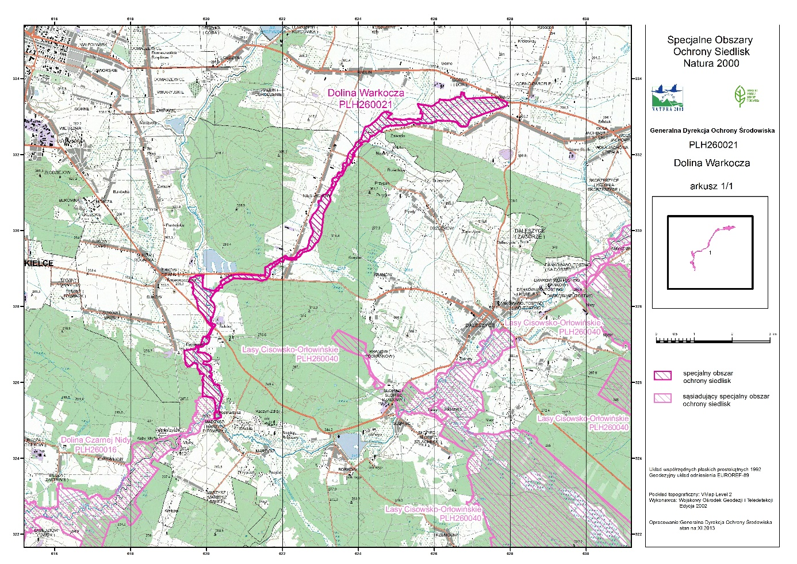
Załącznik Nr 3 do Zarządzenia Regionalnego Dyrektora Ochrony Środowiska w Kielcach z dnia …… r. w sprawie ustanowienia planu zadań ochronnych dla obszaru Natura 2000 Dolina Warkocza PLH260021.

IDENTYFIKACJA ISTNIEJĄCYCH I POTENCJALNYCH ZAGROŻEŃ DLA ZACHOWANIA WŁAŚCIWEGO STANU OCHRONY PRZEDMIOTÓW OCHRONY W OBSZARZE NATURA 2000
Lp. | Przedmiot ochrony | Zagrożenia |  | Opis zagrożenia
 |  | Istniejące | Potencjalne
Siedliska przyrodnicze
1 | 6510 Niżowe i górskie świeże łąki użytkowane ekstensywnie (Arrhenatherion elatioris) | I01 Obce gatunki inwazyjne  I02 Problematyczne gatunki rodzime  A03.03 Zaniechanie/brak koszenia  A04.03 Zarzucenie pasterstwa, brak wypasu  K02.01 Zmiana składu gatunkowego (sukcesja)  K02.02 Nagromadzenie materii organicznej  A11 Inne rodzaje praktyk rolniczych, niewymienione powyżej  J01.02 Wypalanie | A03.03 Zaniechanie/brak koszenia  A04.03 Zarzucenie pasterstwa, brak wypasu  K02.01 Zmiana składu gatunkowego (sukcesja)  K02.02 Nagromadzenie materii organicznej | Zaprzestanie użytkowania kośnego i/lub wypasu powoduje przekształcenie składu gatunkowego i struktury siedliska. Długotrwały brak użytkowania przejawia się opanowywaniem siedliska przez krzewy i drzewa.  Na powierzchniach wyłączonych z gospodarowania może dochodzić do ustępowanie gatunków związanych z danym siedliskiem na rzecz ekspansywnych gatunków charakteryzujących kolejne etapy sukcesji.  W wyniku braku koszenia i spasania dochodzi do nagromadzenia materii organicznej, co powoduje ograniczenie lub uniemożliwienie kiełkowania gatunków zbiorowisk nieleśnych, często rzadkich i chronionych.  Ekspansja gatunków rodzimych- śmiałek darniowy (Deschampsia caespitosa), doprowadziła do ujednolicenia składu gatunkowego.  Pozostawianie trawy po koszeniu powoduje ograniczenie lub uniemożliwienie kiełkowania gatunków łąkowych, często rzadkich i chronionych.  Ponadto wypalanie pokosów może powodować zahamowanie naturalnego procesu rozkładu resztek roślinnych oraz do wyjałowienia gleby.  Zagrożenie A03.03, A04.03, K02.01 i K.02.02 jest wykazywane zarówno w zagrożeniach istniejących jak i potencjalnych, co wynika z faktu, iż na części stanowisk dane zagrożenie jest wskazywane jako istniejące a na innych jako potencjalne.
2 | *6230 Górskie i niżowe murawy bliźniczkowe (Nardion płaty bogate florystycznie) | I02 Problematyczne gatunki rodzime  K02.03 Eutrofizacja (naturalna) | A03.03 Zaniechanie/brak koszenia  A04.03 Zarzucenie pasterstwa, brak wypasu  K02.01 Zmiana składu gatunkowego (sukcesja)  K02.02 Nagromadzenie materii organicznej | Ekspansja gatunków rodzimych - śmiałek darniowy (Deschampsia caespitosa), doprowadziła do ujednolicenia składu gatunkowego.  Na skutek procesów wtórnej sukcesji w wyniku zaprzestania dotychczasowego użytkowania kośnego i/lub wypasu może dojść do przekształcania struktury siedliska. Długotrwałe zaprzestanie użytkowania może prowadzić do opanowania siedliska przez drzewa i krzewy, a w konsekwencji do zmniejszania się powierzchni muraw.  Eutrofizacja na skutek zwiększenia ilości martwej materii organicznej (duża warstwa wojłoku w wyniku braku koszenia i zgryzania).
Gatunki zwierząt
1 | 1032 Skójka gruboskorupowa (Unio crassus) | J03.02 – antropogeniczne zmniejszenie spójności siedlisk  H01.08 – rozproszone zanieczyszczenia wód powierzchniowych z powodu ścieków z gospodarstw domowych | J02.02 – usuwanie osadów (mułu)  J02.03 – regulowanie (prostowanie) koryt rzecznych i zmiana przebiegu koryt rzecznych  J02.06 – pobór wód z wód powierzchniowych  A08 Nawożenie/nawozy sztuczne | Okresowe prace utrzymaniowe (w tym usuwanie tam bobrowych), mogą powodować uruchamianie osadów dennych, spływających z nurtem i pogarszających stan fizykochemiczny rzeki.  Rzeka Warkocz w górnym przegrodzona jest progami oraz dwie zapory usytuowane w Sukowie Papierni na rz. Lubrzance ograniczają możliwość migracji ryb – żywicieli larw małży.  Wzdłuż doliny Warkocza, a nawet w terenie zalewowym rzeki, dynamicznie rozwija się rozproszona zabudowa mieszkaniowa, co powoduje zanieczyszczenia rzeki ściekami i odpadami oraz zwiększa ryzyko związane z presją na regulację wód, mającą na celu ograniczenie wystąpienia ryzyka powodziowego. Na wysokości Niestachowa zlokalizowanych jest kilka niewielkich stawów rybnych. Budowa nowych obiektów zasilanych wodami Warkocza, zwłaszcza w okresach suszy, może zagrażać utrzymaniu odpowiedniego przepływu wody w rzece.  Potencjalnym, bardzo poważnym zagrożeniem dla małży mogłoby być przekształcenie naturalnych odcinków rzeki.  Potencjalnym zagrożeniem byłaby intensyfikacja rolnictwa w zlewni rzeki, związana ze zwiększeniem dopływu biogenów do wód Warkocza.

Załącznik Nr 4 do Zarządzenia Regionalnego Dyrektora Ochrony Środowiska w Kielcach z dnia ………. r. w sprawie ustanowienia planu zadań ochronnych dla obszaru Natura 2000 Dolina Warkocza PLH260021

CELE DZIAŁAŃ OCHRONNYCH
Lp. | Siedlisko przyrodnicze lub gatunek | Parametr/wskaźnik stanu ochrony¹⁾ | Cel ochrony
Siedliska przyrodnicze
1. | 6510 Niżowe i górskie świeże łąki użytkowane ekstensywnie (Arrhenatherion elatioris) | Powierzchnia siedliska | Utrzymanie siedliska na powierzchni 65 ha.
 |  | Struktura przestrzenna płatów siedliska | Utrzymanie aktualnej oceny wskaźnika FV na 11 stanowiskach (brak fragmentacji, bądź fragmentacja nieznaczna).  Utrzymanie aktualnej oceny wskaźnika U1 na 5 stanowiskach (średni stopień fragmentacji).  Utrzymanie aktualnej oceny wskaźnika U2 na 1 stanowisku (duży stopień fragmentacji).
 |  | Gatunki charakterystyczne | Utrzymanie aktualnej oceny wskaźnika FV na 3 stanowiskach (występuje więcej niż 4 gatunki charakterystyczne)  Utrzymanie aktualnej oceny wskaźnika U1 na 11 stanowiskach (występują 3-4 gatunki charakterystyczne).  Utrzymanie aktualnej oceny wskaźnika U2 na 3 stanowiskach (na płacie siedliska występuje 2 lub mniej gatunków charakterystycznych).
 |  | Gatunki dominujące | Utrzymanie aktualnej oceny wskaźnika FV na 6 stanowiskach (brak gatunków panujących lub status dominanta osiągają gatunki charakterystyczne dla siedliska) i oceny U1 na 11 stanowiskach (silna dominacja >50% gatunków typowych dla łąk świeżych)
 |  | Obce gatunki inwazyjne | Utrzymanie aktualnej oceny wskaźnika FV na 15 stanowiskach (brak lub pojedyncze osobniki gatunków o niskim stopniu inwazyjności, tj. niezagrażające różnorodności biologicznej) i oceny U1 na 2 stanowiskach (gatunki o niskim stopniu inwazyjności, o pokryciu <5% transektu lub pojedyncze osobniki gatunków wysoce inwazyjnych).
 |  | Gatunki ekspansywne roślin zielnych | Utrzymanie aktualnej oceny wskaźnika FV na 15 stanowiskach (brak gatunków silnie ekspansywnych i łączne pokrycie gatunków ekspansywnych wynosi poniżej 20%.) oraz utrzymanie oceny U1 na 2 stanowiskach  (brak gatunków silnie ekspansywnych i łączne pokrycie gatunków ekspansywnych wynosi poniżej 20%.)
 |  | Ekspansja krzewów i podrostu drzew | Utrzymanie aktualnej oceny wskaźnika FV na 16 stanowiskach (łączne pokrycie wynosi poniżej 1%) oraz poprawa z U1 do FV na 1 stanowisku (zmniejszenie pokrycia na transekcie do poziomu <1%)
 |  | Udział dobrze zachowanych płatów siedliska | Utrzymanie aktualnej oceny wskaźnika FV na 2 stanowiskach (płaty dobrze zachowane stanowią nie mniej niż 80% powierzchni transektu), oceny U1 na 12 stanowiskach (płaty dobrze zachowane stanowią 50-79% powierzchni transektu lub płaty na transekcie mało typowe, średnio bogate w gatunki) i oceny U2 na 3 stanowiskach (płaty dobrze zachowane stanowią mniej niż 50% powierzchni transektu lub generalnie płaty na transekcie źle zachowane, ubogie w gatunki)
 |  | Wojłok | Utrzymanie aktualnej oceny wskaźnika FV na 11 stanowiskach (poniżej 2 cm), oceny U1 na 4 stanowiskach (2-5 cm) i oceny U2 na 2 stanowiskach (powyżej 5 cm).
2. | *6230 Górskie i niżowe murawy bliźniczkowe (Nardion płaty bogate florystycznie) | Powierzchnia siedliska | Utrzymanie siedliska na powierzchni 2,30 ha
 |  | Gatunki charakterystyczne | Utrzymanie aktualnej oceny wskaźnika FV na 1 stanowisku (gatunków charakterystycznych powyżej 6)  i U1 na 3 stanowiskach (gatunków charakterystycznych jest od 4 do 6)
 |  | Gatunki dominujące | Utrzymanie aktualnej oceny wskaźnika FV na 3 stanowiskach (procent pokrycia bliźniczki psiej trawki Nardus stricta w transekcie >50% lub współpanują gatunki charakterystyczne i wyróżniające dla rzędu Nardetalia)  i U1 na 1 stanowisku (procent pokrycia bliźniczki psiej trawki Nardus stricta w transekcie 30-50% lub obecne 1-2 gatunki charakterystyczne dla rzędu Nardetalia o pokryciu >25%)
 |  | Bogactwo gatunkowe | Utrzymanie aktualnej oceny wskaźnika FV na 3 stanowiskach (powyżej 25 gatunków/25m²)  i U1 na 1 stanowisku (10-25 gatunków/25m²)
 |  | Obce gatunki inwazyjne | Utrzymanie aktualnej oceny wskaźnika FV na 4 stanowiskach (brak)
 |  | Rodzime gatunki ekspansywne roślin zielnych | Utrzymanie aktualnej oceny wskaźnika FV na 3 stanowiskach oraz poprawa do FV na 1 stanowisku (łączne pokrycie gatunków ekspansywnych jest mniejsze niż 20 %)
 |  | Ekspansja krzewów i podrostu drzew | Utrzymanie aktualnej oceny wskaźnika FV na 4 stanowiskach (pokrycie przez krzewy i podrosty drzew w warstwie B mniejsze niż 10-25 %).
 |  | Eutrofizacja | Utrzymanie aktualnej oceny wskaźnika FV na 1 stanowisku (brak oznak, ewentualną przyczyną wzrostu żyzności siedliska jest wyłącznie naturalna sukcesja a pokrycie gatunków nitrofilnych nieznaczne) i U1 na 3 stanowiskach (obecne gatunki nitrofilne, lecz ich pokrycie stanowi <10%)
 |  | Struktura przestrzenna płatów siedliska | Utrzymanie aktualnej oceny wskaźnika FV na 1 stanowisku (płaty siedliska zwarte i rozległe, albo siedlisko z natury drobnopowierzchniowe, lecz wtedy wielkość płatów stabilna, U1 na 2 stanowiskach (stan pośredni) oraz U2 na 1 stanowisku (skrajnie małe - poniżej 1a i izolowane płaty).
Gatunki zwierząt
1. | 1032 Skójka gruboskorupowa Unio crassus | Liczebność | Utrzymanie aktualnej oceny wskaźnika FV na 3 stanowiskach (> 10 os./1 m biegu rzeki), oceny U1 na 1 stanowisku (od 3-10 os./1m biegu rzeki) i oceny U2 na 1 stanowisku (<1 os./1 m biegu rzeki)
 |  | Struktura wiekowa | Utrzymanie aktualnej oceny wskaźnika FV na 4 stanowiskach (obecne osobniki w wieku przedrozrodczym, które mają najwyżej 3 lata, co świadczy o tym że populacja rozradza się) i oceny U2 na 1 stanowisku (obecne najwyżej pojedyncze – 1-2 stare osobniki w wieku 7 lat lub starsze albo puste muszle, albo nie stwierdza się U. crassus).
 |  | Struktura wielkości ciała | Utrzymanie aktualnej oceny wskaźnika FV na 3 stanowiskach (obecne osobniki w całym zakresie wyróżnionych klas długości muszli, zarówno takie o długości muszli do 30 mm, jak i w zakresie 30-60 mm i większe – powyżej 60 mm).  Utrzymanie aktualnej oceny wskaźnika U1 na 1 stanowisku (brak osobników z jednej lub dwu klas długości muszli. Wskazuje to na zaburzoną strukturę wielkości ciała, np. osobniki chorują i dlatego wolniej rosną i osiągają, mniejsze maksymalne wymiary ciała, albo nie rozradzają się) oraz oceny U2 na 1 stanowisku (obecne najwyżej pojedyncze – 1-2 osobniki, albo puste muszle, albo nie stwierdza się U. crassus).
 |  | Zasiedlenie odcinka rzeki | Utrzymanie aktualnej oceny wskaźnika FV na 3 stanowiskach - (100-60%), U1 na 1 stanowisku - oraz poprawa z U2 na U1 na 1 stanowisku (30-60%)
 |  | Obecność punktowych źródeł zanieczyszczeń | Utrzymanie aktualnej oceny wskaźnika FV na 4 stanowiskach (brak punktowych źródeł zanieczyszczeń) oraz utrzymanie aktualnej oceny U1 na 1 stanowisku (1 punktowe źródło zanieczyszczeń).
 |  | Obecność antropogenicznych zmian w budowie koryta | Utrzymanie obecnego stanu morfologicznego rzeki, koryto rzeki naturalne (brak widocznych cech regulacji, itp.), tj. oceny FV na 1 stanowisku, oceny U1 na 3 stanowiskach oraz poprawa z U2 na U1 na 1 stanowisku (niewielkie przekształcenia w korycie rzeki – miejscami ślady regulacji, zmiany obejmują nie więcej niż połowę badanego odcinka rzeki.
 |  | Stan ekologiczny wód | Utrzymanie obecnego umiarkowanego stanu ekologicznego wód na 5 stanowiskach.
¹⁾ Parametry skali FV, U1, U2 oraz opisy wskaźników wynikają z metodyki monitoringu przygotowanej przez GIOŚ dla poszczególnych siedlisk przyrodniczych i gatunków.

Załącznik Nr 5 do Zarządzenia Regionalnego Dyrektora Ochrony Środowiska w Kielcach z dnia ………r. w sprawie ustanowienia planu zadań ochronnych dla obszaru Natura 2000 Dolina Warkocza PLH260021.

DZIAŁANIA OCHRONNE ZE WSKAZANIEM PODMIOTÓW ODPOWIEDZIALNYCH ZA ICH WYKONANIE I OBSZARÓW ICH WDRAŻANIA

L.p. | Przedmiot ochrony | Działania ochronne | Obszar wdrażania ³⁾ | Podmiot odpowiedzialny za wykonanie
Siedliska przyrodnicze
1 | 6510 Niżowe i górskie świeże łąki użytkowane ekstensywnie (Arrhenatherion elatioris) | Działania związane z ochroną czynną
 |  | Zachowanie siedliska przyrodniczego stanowiącego przedmiot ochrony poprzez ekstensywne użytkowanie kośne, kośno-pastwiskowe, pastwiskowe.  (Działanie obligatoryjne) | Gmina Górno Obręb Górno:  425; 426; 536/1; 386; 421; 422; 403; 518/1; 699/1; 196; 932/1; 870; 387; 896; 406; 879/1; 410; 941; 943; 708/1; 535/1; 882/1; 407; 726/1; 940; 514/1; 415; 391; 418; 511/1; 402; 935/1; 723/1; 540/1; 384; 390; 942; 718/1; 412; 2104; 404; 937; 420; 197; 417; 531/1; 513/1; 877/1; 534/1; 668/1; 195/1; 195/2; 701/1; 397; 881/1; 517; 413; 530/1; 930/5; 725/1; 939; 695/1; 717/1; 698/1; 2004/1; 392; 715/1; 936/1; 880/1; 394; 416; 714/1; 934/1; 931/1; 720/1; 419; 401; 519/1; 405; 389; 694/1; 722/1; 515/1; 398; 697/1; 716/1; 521/1; 702/1; 516/1; 424; 194/2; 709/1; 710/1; 2003; 719/1; 512/1; 706/1; 396; 193/2; 414; 713/1; 381; 400; 538/1; 692/1; 712/1; 537/1; 399; 520/1; 724/1; 707/1; 408; 423; 383; 700/1; 721/1; 409; 385; 411; 878/1; 876/1; 930/4; 539/1; 938; 388; 693; 382; 529/1; 395; 393; 198/4; 696/1; 933/1; 711/1; 510/1; 497/1; 479/1; 634/1; 870; 459/1; 501/1; 475/1; 477/1; 499/1; 492/1; 471; 514/1; 502/1; 500/1; 465/1; 596/1; 462/1; 484/1; 511/1; 469/1; 486/1; 453/1; 473/1; 600/1; 1121; 493/1; 485/1; 509/1; 489/1; 513/1; 508/1; 598/1; 1125; 503/1; 622; 488/2; 1120; 498/1; 602/1; 1117/2; 478/1; 468/1; 482/1; 487/1; 504/1; 481/1; 491/1; 1123/2; 1118; 474/1; 456/1; 494/1; 515/1; 603/1; 488/1; 457/1; 516/1; 461/1; 466/1; 476/1; 505/1; 512/1; 458/1; 463/1; 2037/1; 1122; 1119; 495/1; 599/1; 490/1; 470/1; 830; 1116/2; 506/1; 1127; 496/1; 467/1; 507/1; 597/1; 2038/1; 601/1; 1124; 454/1; 455/1; 472/1; 483/1; 460/1; 480/1; 1126/2; 2099/33; 2101; 288; 243/1; 287; 281; 286; 282; 289; 2100; 1070/1; 1066/1; 1062/1; 1055; 1057;  1042; 1041; 1050/1; 1052/3; 1043/1; 1049; 1039/1; 1038; 1047/1; 1046;  Gmina Daleszyce Obręb Niestachów: 106; 102; 103; 101; 104; 105; 99; 169/1; 167/1; 163; 166; 165; 169/2; 167/2; 275; 283; 281; 285; 213; 209; 208; 212; 210;  Gmina Daleszyce Obręb Suków: 1437; 1434/1; 1431/3; 2650; 2646; 2645; 2647; 2651; 2648; 2643; 2644; 2649; 2652; 2631; 2632; 2621; 2598; 2599; 2248; 2260; 2265; 2255; 2262; 2264; 2259; 2256; 2250; 2258; 2268/1; 2253; 2249; 2251; 2252; 2263; 2261; 2254; 2257; | Właściciel lub wykonujący prawa właścicielskie
 |  | Usuwanie drzew i krzewów z wywiezieniem biomasy.  Wycinanie przy lub poniżej szyi korzeniowej nalotu drzew i krzewów, a następnie usunięcie powstałej biomasy.  Sukcesywnie do osiągnięcia poziomu nieprzekraczającego 1% pokrycia powierzchni.  (Działanie fakultatywne). | Gmina Daleszyce Obręb Suków: 2248; 2249; 2250; 2251; 2252; 2253; 2254; 2255; 2256; 2257; 2258; 2259; 2260; 2261; 2262; 2263; 2264; 2265; 2268/1; | Właściciel lub wykonujący prawa właścicielskie albo na podstawie porozumienia zawartego z organem sprawującym nadzór nad obszarem Natura 2000 lub bezpośrednio sprawujący nadzór nad obszarem Natura 2000
 |  | Wypas.  Wypas zwierzętami gospodarskimi prowadzić zamiast drugiego pokosu, spasanie powierzchni obsadą do 1 DJP/ha.  Dopuszcza się wypas całoroczny przy obsadzie zwierząt od 0,5 do 1,0 DJP/ha. Termin wypasu od 1 maja do 15 października.  Po zakończeniu wypasu wykosić niedojady. Skoszoną biomasę usuwać z powierzchni do dwóch tygodni od pokosu.  Działanie coroczne.  (Działanie fakultatywne). | Gmina Górno Obręb Górno:  425; 426; 536/1; 510/1; 386; 421; 422; 403; 518/1; 699/1; 196; 932/1; 870; 387; 896; 406; 879/1; 410; 941; 943; 708/1; 535/1; 882/1; 407; 726/1; 940; 514/1; 415; 391; 418; 511/1; 402; 935/1; 723/1; 540/1; 384; 390; 942; 718/1; 412; 2104; 404; 937; 420; 197; 417; 531/1; 513/1; 877/1; 534/1; 668/1; 195/1; 195/2; 701/1; 397; 881/1; 517; 413; 530/1; 930/5; 725/1; 939; 695/1; 717/1; 698/1; 2004/1; 392; 715/1; 936/1; 880/1; 394; 416; 714/1; 934/1; 931/1; 720/1; 419; 401; 519/1; 405; 389; 694/1; 722/1; 515/1; 398; 697/1; 716/1; 521/1; 702/1; 516/1; 424; 194/2; 709/1; 710/1; 2003; 719/1; 512/1; 706/1; 396; 193/2; 414; 713/1; 381; 400; 538/1; 692/1; 712/1; 537/1; 399; 520/1; 724/1; 707/1; 408; 423; 383; 700/1; 721/1; 409; 385; 411; 878/1; 876/1; 930/4; 539/1; 938; 388; 693; 382; 529/1; 395; 393; 198/4; 696/1; 933/1; 711/1; 497/1; 479/1; 634/1; 870; 459/1; 501/1; 475/1; 477/1; 499/1; 492/1; 471; 514/1; 502/1; 500/1; 465/1; 596/1; 462/1; 484/1; 511/1; 469/1; 486/1; 453/1; 473/1; 600/1; 1121; 493/1; 485/1; 509/1; 489/1; 513/1; 508/1; 598/1; 1125; 503/1; 622; 488/2; 1120; 498/1; 602/1; 1117/2; 478/1; 468/1; 482/1; 487/1; 504/1; 481/1; 491/1; 1123/2; 1118; 474/1; 456/1; 494/1; 515/1; 603/1; 488/1; 457/1; 516/1; 461/1; 466/1; 476/1; 505/1; 512/1; 458/1; 463/1; 2037/1; 1122; 1119; 495/1; 599/1; 490/1; 470/1; 830; 1116/2; 506/1; 1127; 496/1; 467/1; 507/1; 597/1; 2038/1; 601/1; 1124; 454/1; 455/1; 472/1; 483/1; 460/1; 480/1; 1126/2; 2099/33; 2101; 288; 243/1; 287; 281; 286; 282; 289; 2100;  1070/1; 1066/1; 1062/1;  1055; 1057; 1042; 1041; 1050/1; 1052/3; 1043/1; 1049; 1039/1; 1038; 1047/1; 1046;  Gmina Daleszyce Obręb Niestachów: 106; 102; 103; 101; 104; 105; 99; 169/1; 167/1; 163; 166; 165; 169/2; 167/2; 275; 283; 281; 285; 213; 209; 208; 212; 210;  Gmina Daleszyce Obręb Suków: 1437; 1434/1; 1431/3; 2650; 2646; 2645; 2647; 2651; 2648; 2643; 2644; 2649; 2652; 2631; 2632; 2621; 2598; 2599; 2248; 2260; 2265; 2255; 2262; 2264; 2259; 2256; 2250; 2258; 2268/1; 2253; 2249; 2251; 2252; 2263; 2261; 2254; 2257; | Właściciel lub wykonujący prawa właścicielskie na podstawie zobowiązania podjętego w związku z korzystaniem z programów wsparcia z tytułu obniżenia dochodowości albo na podstawie porozumienia zawartego z organem sprawującym nadzór nad obszarem Natura 2000 lub bezpośrednio sprawujący nadzór nad obszarem Natura 2000
 |  | Koszenie z wywiezieniem biomasy.  Zabieg koszenia przeprowadzać ręcznie lub sprzętem mechanicznym niepowodującym naruszenia wierzchniej warstwy gleby. Na powierzchniach powyżej 1 ha dopuszcza się pozostawienie ok 15-20% powierzchni nieskoszonej. Zalecane jest nawożenie do 60 kg N/ha/rok oraz wapnowanie. Skoszoną biomasę usuwać z powierzchni siedliska w czasie nie dłuższym niż dwa tygodnie od pokosu.  1 lub 2 pokosy w terminie od 15 czerwca do 30 września.  Działanie coroczne.  (Działanie fakultatywne). | Gmina Górno Obręb Górno:  425; 426; 536/1; 510/1; 386; 421; 422; 403; 518/1; 699/1; 196; 932/1; 870; 387; 896; 406; 879/1; 410; 941; 943; 708/1; 535/1; 882/1; 407; 726/1; 940; 514/1; 415; 391; 418; 511/1; 402; 935/1; 723/1; 540/1; 384; 390; 942; 718/1; 412; 2104; 404; 937; 420; 197; 417; 531/1; 513/1; 877/1; 534/1; 668/1; 195/1; 195/2; 701/1; 397; 881/1; 517; 413; 530/1; 930/5; 725/1; 939; 695/1; 717/1; 698/1; 2004/1; 392; 715/1; 936/1; 880/1; 394; 416; 714/1; 934/1; 931/1; 720/1; 419; 401; 519/1; 405; 389; 694/1; 722/1; 515/1; 398; 697/1; 716/1; 521/1; 702/1; 516/1; 424; 194/2; 709/1; 710/1; 2003; 719/1; 512/1; 706/1; 396; 193/2; 414; 713/1; 381; 400; 538/1; 692/1; 712/1; 537/1; 399; 520/1; 724/1; 707/1; 408; 423; 383; 700/1; 721/1; 409; 385; 411; 878/1; 876/1; 930/4; 539/1; 938; 388; 693; 382; 529/1; 395; 393; 198/4; 696/1; 933/1; 711/1; 497/1; 479/1; 634/1; 870; 459/1; 501/1; 475/1; 477/1; 499/1; 492/1; 471; 514/1; 502/1; 500/1; 465/1; 596/1; 462/1; 484/1; 511/1; 469/1; 486/1; 453/1; 473/1; 600/1; 1121; 493/1; 485/1; 509/1; 489/1; 513/1; 508/1; 598/1; 1125; 503/1; 622; 488/2; 1120; 498/1; 602/1; 1117/2; 478/1; 468/1; 482/1; 487/1; 504/1; 481/1; 491/1; 1123/2; 1118; 474/1; 456/1; 494/1; 515/1; 603/1; 488/1; 457/1; 516/1; 461/1; 466/1; 476/1; 505/1; 512/1; 458/1; 463/1; 2037/1; 1122; 1119; 495/1; 599/1; 490/1; 470/1; 830; 1116/2; 506/1; 1127; 496/1; 467/1; 507/1; 597/1; 2038/1; 601/1; 1124; 454/1; 455/1; 472/1; 483/1; 460/1; 480/1; 1126/2; 2099/33; 2101; 288; 243/1; 287; 281; 286; 282; 289; 2100;  1070/1; 1066/1; 1062/1;  1055; 1057; 1042; 1041; 1050/1; 1052/3; 1043/1; 1049; 1039/1; 1038; 1047/1; 1046;  Gmina Daleszyce Obręb Niestachów: 106; 102; 103; 101; 104; 105; 99; 169/1; 167/1; 163; 166; 165; 169/2; 167/2; 275; 283; 281; 285; 213; 209; 208; 212; 210;  Gmina Daleszyce Obręb Suków: 1437; 1434/1; 1431/3; 2650; 2646; 2645; 2647; 2651; 2648; 2643; 2644; 2649; 2652; 2631; 2632; 2621; 2598; 2599; 2248; 2260; 2265; 2255; 2262; 2264; 2259; 2256; 2250; 2258; 2268/1; 2253; 2249; 2251; 2252; 2263; 2261; 2254; 2257; | Właściciel lub wykonujący prawa właścicielskie na podstawie zobowiązania podjętego w związku z korzystaniem z programów wsparcia z tytułu obniżenia dochodowości albo na podstawie porozumienia zawartego z organem sprawującym nadzór nad obszarem Natura 2000 lub bezpośrednio sprawujący nadzór nad obszarem Natura 2000
 |  | Działania związane z monitoringiem stanu oraz monitoringiem realizacji celów
 |  | Ocena stanu zachowania przedmiotu ochrony zgodnie z metodyką przyjętą do celów monitoringu²⁾ i ocena realizacji założonych celów.  Trzykrotnie w ciągu obowiązywania planu zadań ochronnych | Gmina Górno Obręb Górno:  425; 426; 536/1; 510/1; 386; 421; 422; 403; 518/1; 699/1; 196; 932/1; 870; 387; 896; 406; 879/1; 410; 941; 943; 708/1; 535/1; 882/1; 407; 726/1; 940; 514/1; 415; 391; 418; 511/1; 402; 935/1; 723/1; 540/1; 384; 390; 942; 718/1; 412; 2104; 404; 937; 420; 197; 417; 531/1; 513/1; 877/1; 534/1; 668/1; 195/1; 195/2; 701/1; 397; 881/1; 517; 413; 530/1; 930/5; 725/1; 939; 695/1; 717/1; 698/1; 2004/1; 392; 715/1; 936/1; 880/1; 394; 416; 714/1; 934/1; 931/1; 720/1; 419; 401; 519/1; 405; 389; 694/1; 722/1; 515/1; 398; 697/1; 716/1; 521/1; 702/1; 516/1; 424; 194/2; 709/1; 710/1; 2003; 719/1; 512/1; 706/1; 396; 193/2; 414; 713/1; 381; 400; 538/1; 692/1; 712/1; 537/1; 399; 520/1; 724/1; 707/1; 408; 423; 383; 700/1; 721/1; 409; 385; 411; 878/1; 876/1; 930/4; 539/1; 938; 388; 693; 382; 529/1; 395; 393; 198/4; 696/1; 933/1; 711/1; 497/1; 479/1; 634/1; 870; 459/1; 501/1; 475/1; 477/1; 499/1; 492/1; 471; 514/1; 502/1; 500/1; 465/1; 596/1; 462/1; 484/1; 511/1; 469/1; 486/1; 453/1; 473/1; 600/1; 1121; 493/1; 485/1; 509/1; 489/1; 513/1; 508/1; 598/1; 1125; 503/1; 622; 488/2; 1120; 498/1; 602/1; 1117/2; 478/1; 468/1; 482/1; 487/1; 504/1; 481/1; 491/1; 1123/2; 1118; 474/1; 456/1; 494/1; 515/1; 603/1; 488/1; 457/1; 516/1; 461/1; 466/1; 476/1; 505/1; 512/1; 458/1; 463/1; 2037/1; 1122; 1119; 495/1; 599/1; 490/1; 470/1; 830; 1116/2; 506/1; 1127; 496/1; 467/1; 507/1; 597/1; 2038/1; 601/1; 1124; 454/1; 455/1; 472/1; 483/1; 460/1; 480/1; 1126/2;  2099/33; 2101; 288; 243/1; 287; 281; 286; 282; 289; 2100;  1070/1; 1066/1; 1062/1; 1055; 1057;  1042; 1041; 1050/1; 1052/3; 1043/1; 1049; 1039/1; 1038; 1047/1; 1046;  Gmina Daleszyce Obręb Niestachów: 106; 102; 103; 101; 104; 105; 99; 169/1; 167/1; 163; 166; 165; 169/2; 167/2; 275; 283; 281; 285; 213; 209; 208; 212; 210;  Gmina Daleszyce Obręb Suków: 1437; 1434/1; 1431/3; 2650; 2646; 2645; 2647; 2651; 2648; 2643; 2644; 2649; 2652; 2631; 2632;  2621; 2598; 2599; 2248; 2260; 2265; 2255; 2262; 2264; 2259; 2256; 2250; 2258; 2268/1; 2253; 2249; 2251; 2252; 2263; 2261; 2254; 2257; | Sprawujący nadzór nad obszarem Natura 2000
2 | *6230 Górskie i niżowe murawy bliźniczkowe (Nardion – płaty bogate florystycznie) | Działania związane z ochroną czynną
 |  | Zachowanie siedliska przyrodniczego stanowiącego przedmiot ochrony poprzez ekstensywne użytkowanie kośne, kośno-pastwiskowe, pastwiskowe.  (Działanie obligatoryjne). | Gmina Górno Obręb Górno: 2099/33; 2100; 107/1; 105/8; 1014/1; 1011/1; 116/1; 109/1; 1013/1; 112/1; 1008/1; 1009/1; 510/1; 514/1; 511/1; 513/1; 517; 515/1; 516/1; 512/1; 288; 170; 168/5; 169; 164/1; 289; | Właściciel lub wykonujący prawa właścicielskie
 |  | Wypas zwierzętami gospodarskimi, obsada 0,3-1,0 DJP/ha.  Po zakończeniu wypasu wykosić niedojady. Skoszoną biomasę należy usuwać z powierzchni w czasie nie dłuższym niż dwa tygodnie od pokosu.  Zabieg prowadzić w terminie od 1 maja do 15 października.  Działanie coroczne.  (Działanie fakultatywne.) | Gmina Górno Obręb Górno: 2099/33; 2100; 107/1; 105/8; 1014/1; 1011/1; 116/1; 109/1; 1013/1; 112/1; 1008/1; 1009/1; 510/1; 514/1; 511/1; 513/1; 517; 515/1; 516/1; 512/1; 288; 170; 168/5; 169; 164/1; 289; | Właściciel lub wykonujący prawa właścicielskie na podstawie zobowiązania podjętego w związku z korzystaniem z programów wsparcia z tytułu obniżenia dochodowości albo na podstawie porozumienia zawartego z organem sprawującym nadzór nad obszarem Natura 2000 lub bezpośrednio sprawujący nadzór nad obszarem Natura 2000
 |  | Koszenie z wywiezieniem biomasy (zabieg alternatywny do wypasu.  Zabieg koszenia przeprowadzać ręcznie lub sprzętem mechanicznym niepowodującym naruszenia wierzchniej warstwy gleby.  Koszenie całości działki 1 raz w roku. Dopuszcza się pozostawienie ok 15-20% powierzchni nieskoszonej. Skoszoną biomasę usuwać z powierzchni w czasie nie dłuższym niż dwa tygodnie od pokosu.  Kosić w terminie od 1 sierpnia do 31 października.  Działanie coroczne.  (Działanie fakultatywne). | Gmina Górno Obręb Górno: 2099/33; 2100; 107/1; 105/8; 1014/1; 1011/1; 116/1; 109/1; 1013/1; 112/1; 1008/1; 1009/1; 510/1; 514/1; 511/1; 513/1; 517; 515/1; 516/1; 512/1; 288; 170; 168/5; 169; 164/1; 289; | Właściciel lub wykonujący prawa właścicielskie na podstawie zobowiązania podjętego w związku z korzystaniem z programów wsparcia z tytułu obniżenia dochodowości albo na podstawie porozumienia zawartego z organem sprawującym nadzór nad obszarem Natura 2000 lub bezpośrednio sprawujący nadzór nad obszarem Natura 2000
 |  | Działania związane z monitoringiem stanu przedmiotów ochrony oraz monitoringiem realizacji celów
 |  | Ocena stanu zachowania przedmiotu ochrony zgodnie z metodyką przyjętą do celów monitoringu²⁾ i ocena realizacji założonych celów.  Dwukrotnie w ciągu obowiązywania planu zadań ochronnych. | Gmina Górno Obręb Górno: 2099/33; 2100; 107/1; 105/8; 1014/1; 1011/1; 116/1; 109/1; 1013/1; 112/1; 1008/1; 1009/1; 510/1; 514/1; 511/1; 513/1; 517; 515/1; 516/1; 512/1; 288; 170; 168/5; 169; 164/1; 289; | Sprawujący nadzór nad obszarem Natura 2000
Gatunki zwierząt
1 | 1032 Skójka gruboskorupowa (Unio crassus) | Działania związane z ochroną czynną
 |  | Zachowanie i utrzymanie rzeki w stanie zbliżonym do naturalnego – zachowanie jakości hydromorfologicznej w zakresie ciągłości, naturalnego charakteru brzegów, geometrii i mobilności koryta oraz charakterystyki przepływu. | Koryto rzeki Warkocz w granicach obszaru Natura 2000 | Zarządca terenu
 |  | Poprawa jakości wód rzeki Warkocz poprzez kierowanie wniosków do odpowiednich organów o podjęcie odpowiednich działań, w przypadku powzięcia informacji o nielegalnych punktowych źródłach zanieczyszczeń bezpośrednich. | Koryto rzeki Warkocz w granicach obszaru Natura 2000 | Sprawujący nadzór nad obszarem Natura 2000
 |  | Opracowanie ekspertyzy dot. odtworzenia drożności korytarza ekologicznego rzek.  Wciągu trzech lat od ustanowienia planu zadań ochronnych. | Rzeka Warkocz i rzeka Lubrzanka w granicach obszaru. | Sprawujący nadzór nad obszarem Natura 2000
 |  | Działania dotyczące monitoringu realizacji działań ochronnych
 |  | Ocena stanu zachowania przedmiotu ochrony zgodnie z metodyką przyjętą do celów monitoringu²⁾ i ocena realizacji założonych celów.  Czterokrotnie w ciągu obowiązywania planu zadań ochronnych | Gmina Górno Obręb Górno: 71  Gmina Daleszyce Obręb Niestachów: 117 | Sprawujący nadzór nad obszarem Natura 2000

W przypadku stwierdzenia w obszarze Natura 2000 Dolina Warkocza występowania przedmiotu ochrony na działkach nie wskazanych w planie zadań ochronnych, po wykonaniu ekspertyzy przyrodniczej można realizować działania ochronne zgodne z niniejszym zarządzeniem właściwe dla stwierdzonego siedliska lub gatunku.

²⁾ w rozumieniu rozporządzenia Ministra Środowiska z dnia 17 lutego 2010 r. w sprawie sporządzania projektu planu zadań ochronnych dla obszaru Natura 2000 (Dz. U. Nr 34, poz. 186 z późn. zm.)

³⁾ Działki ewidencyjne: Agencja Restrukturyzacji i Modernizacji Rolnictwa, baza LPIS (18.07.2016 r.)

LOKALIZACJA WDRAŻANIA DZIAŁAŃ OCHRONNYCH – MAPA POGLĄDOWA
(ARKUSZE 1-10)
output_10
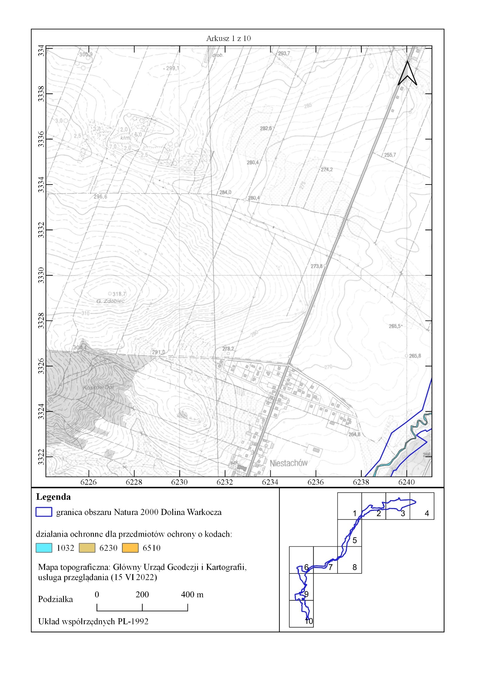

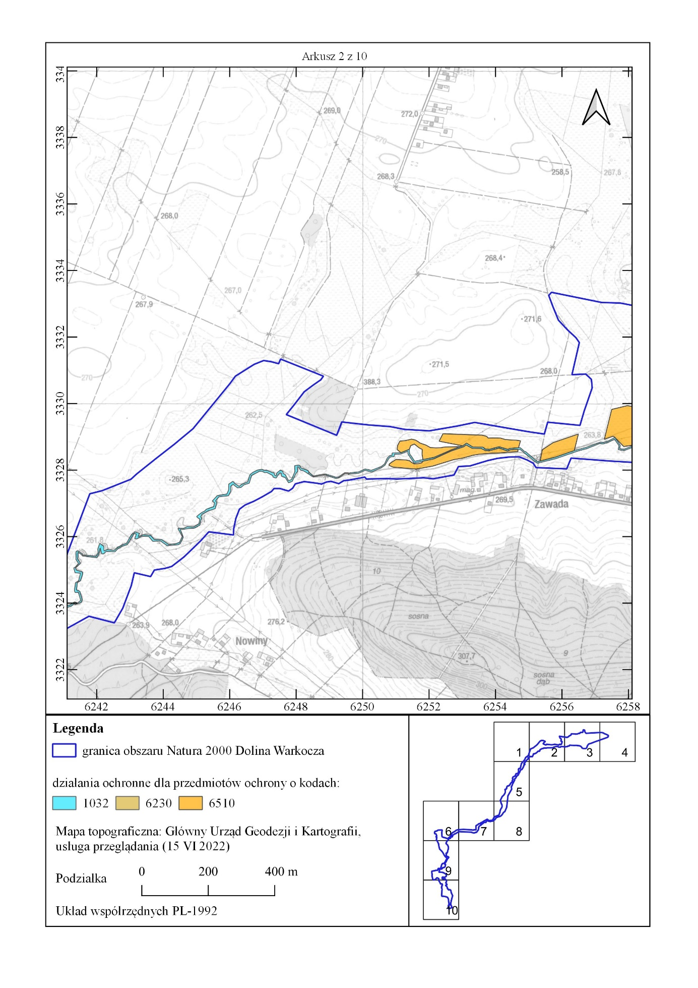
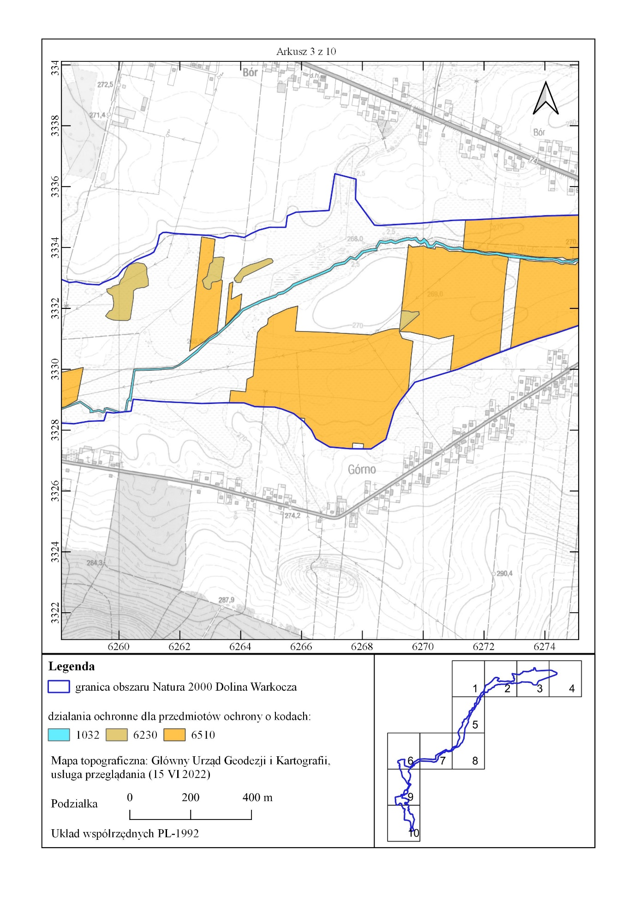
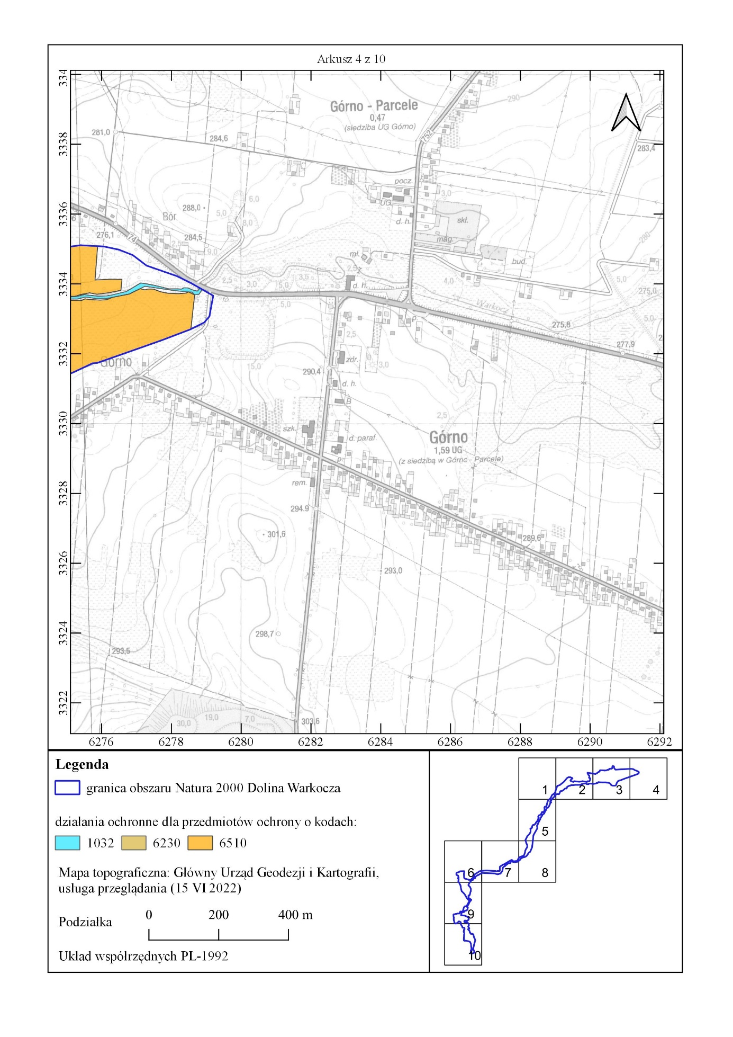
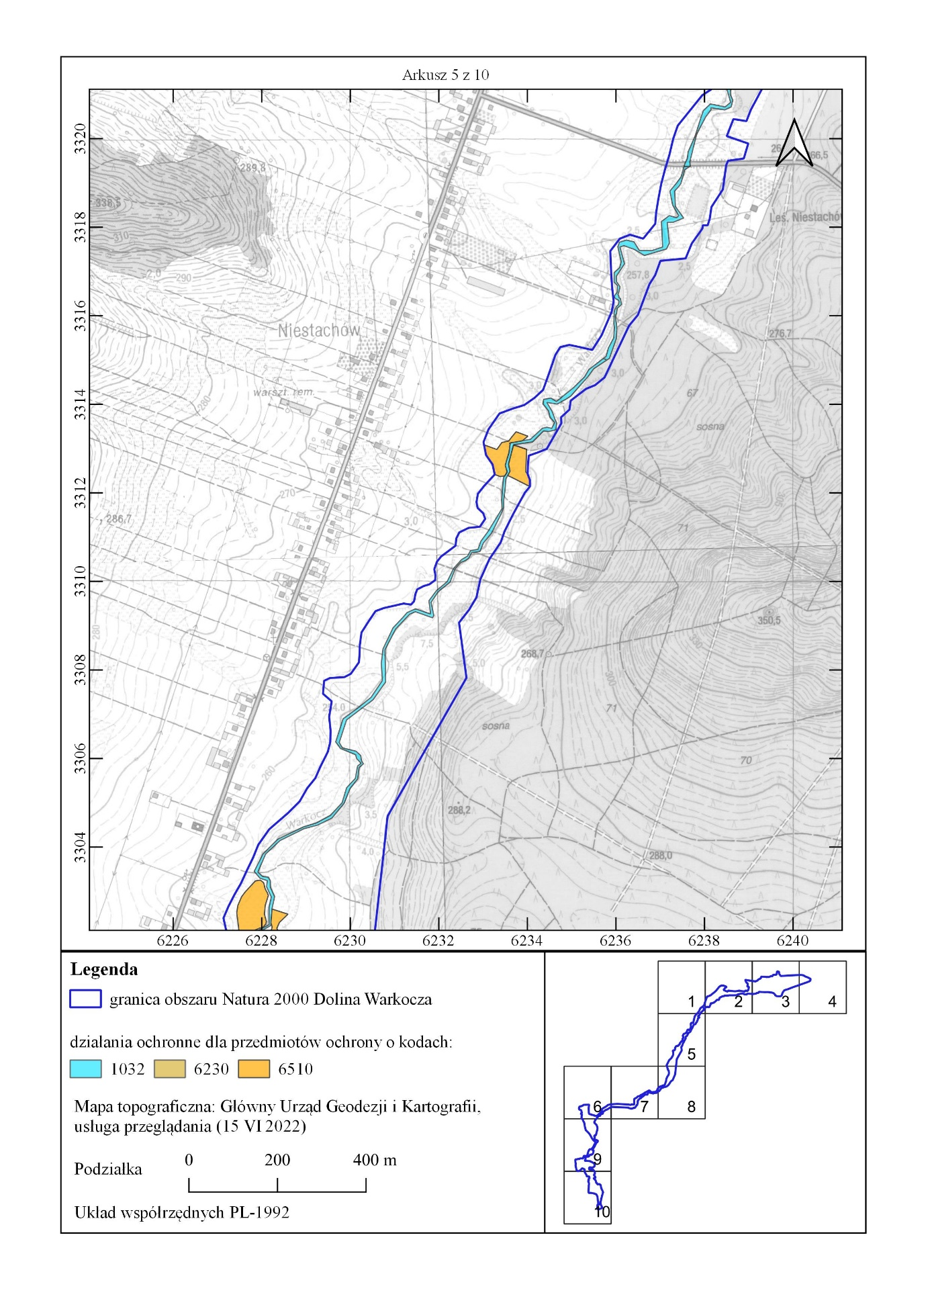
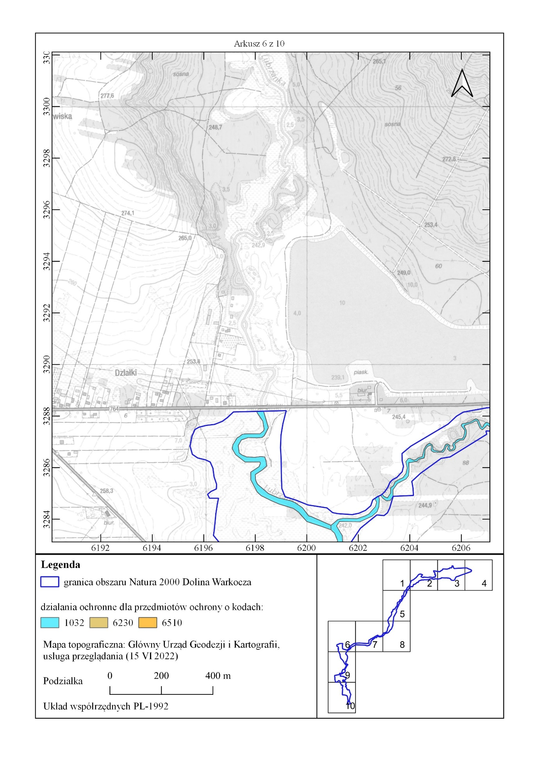
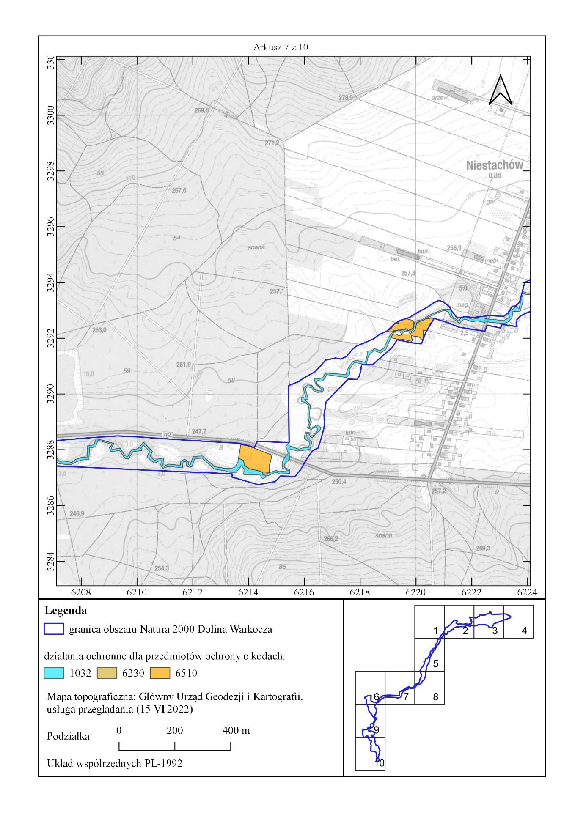
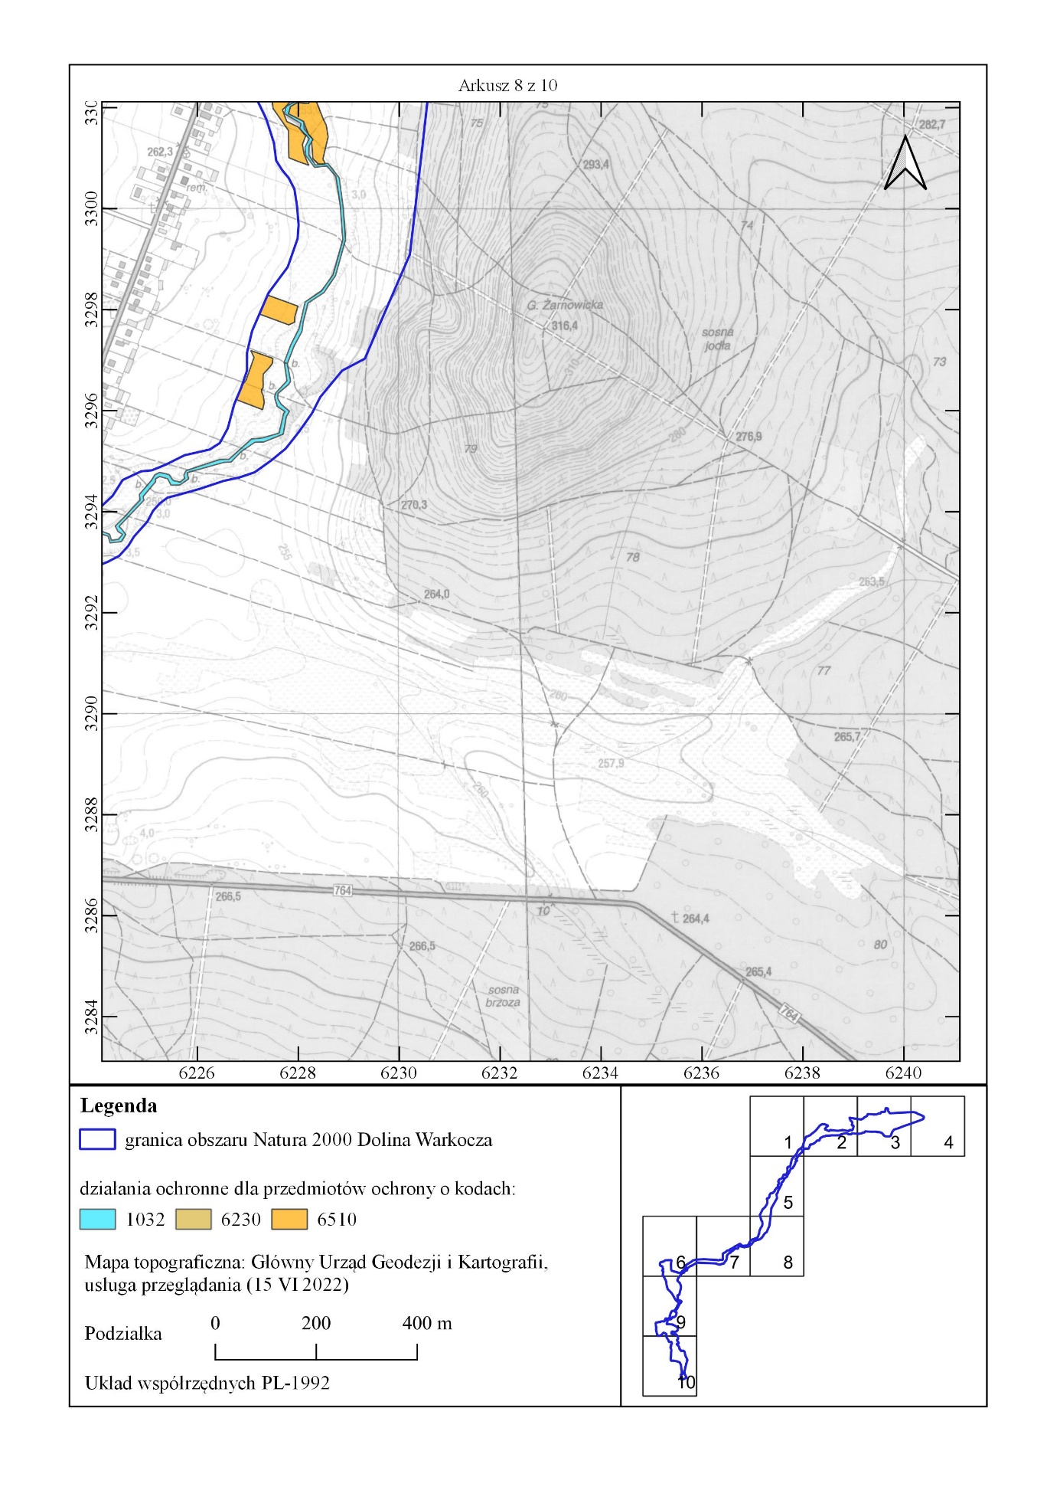
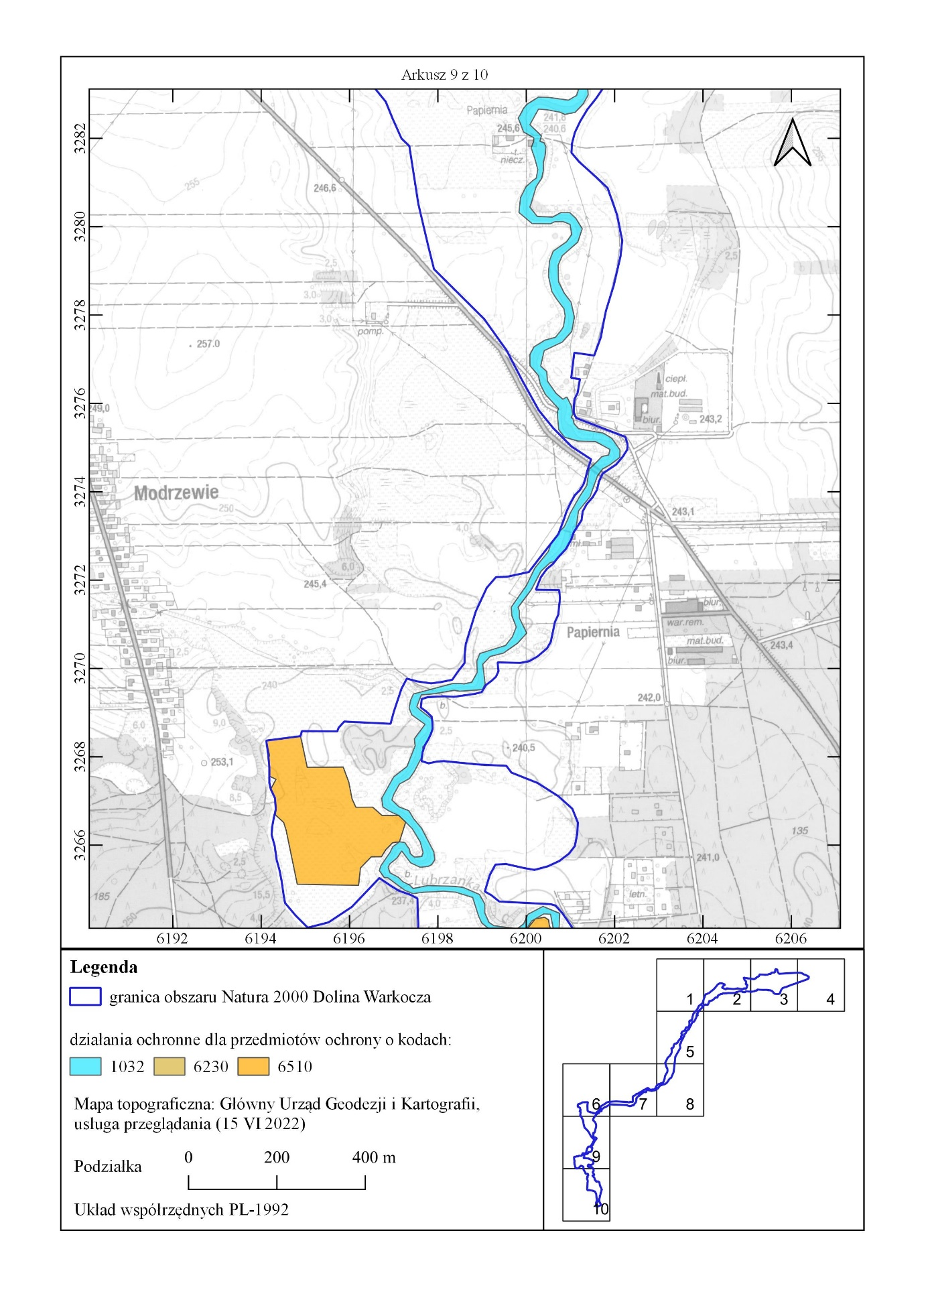
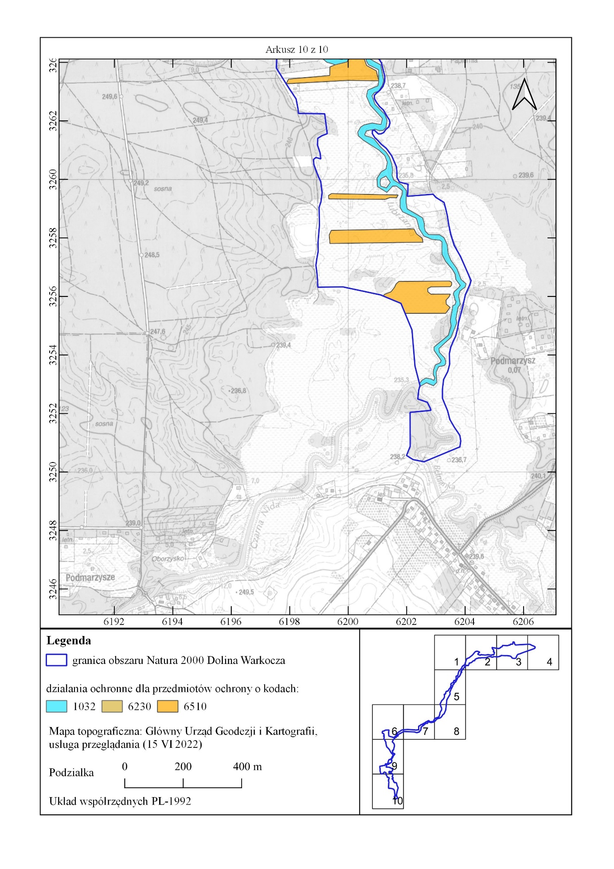

Uzasadnienie
do Zarządzenia Regionalnego Dyrektora Ochrony Środowiska w Kielcach
z dnia …
w sprawie ustanowienia planu zadań ochronnych dla obszaru Natura 2000
Dolina Warkocza PLH260021

Zgodnie z art. 28 ust. 5 ustawy z dnia 16 kwietnia 2004 r. o ochronie przyrody (t.j. Dz. U. z 2022 r., poz. 916 ze zm..) regionalny dyrektor ochrony środowiska ustanawia, w drodze aktu prawa miejscowego, w formie zarządzenia, plan zadań ochronnych dla obszaru Natura 2000. Plan zadań ochronnych sporządzany jest na 10 lat. Pierwszy projekt sporządza się w terminie 6 lat od dnia zatwierdzenia obszaru przez Komisję Europejską jako obszaru mającego znaczenia dla Wspólnoty (art. 28 ust. 1 ustawy o ochronie przyrody).
Przy współpracy Regionalnej Dyrekcji Ochrony Środowiska w Kielcach oraz Regionalnej Dyrekcji Lasów Państwowych w Radomiu, biorąc pod uwagę zapisy porozumienia z dnia 26 lipca 2018 r. zawartego pomiędzy Generalnym Dyrektorem Ochrony Środowiska a Dyrektorem Generalnym Lasów Państwowych dot. współpracy nakierowanej na dobro ochrony przyrody i wizerunek resortu środowiska, a także aspekt społeczny, biorąc pod uwagę iż w obszarze Natura 2000 Dolina Warkocza PLH260021, na gruntach zarządzanych przez PGL LP Nadleśnictwo Daleszyce, nie stwierdzono występowania przedmiotów ochrony podjęto decyzję o włączeniu terenów PGL LP do opracowywanego przez Regionalnego Dyrektora Ochrony Środowiska w Kielcach projektu planu zadań ochronnych.. Projekt planu sporządzi a następnie ustanowi Regionalny Dyrektor Ochrony Środowiska w Kielcach.
Obszar Natura 2000 Dolina Warkocza PLH260021 został zatwierdzony decyzją Komisji Europejskiej 2011/64/UE jako obszar mający znaczenie dla Wspólnoty (Decyzja Komisji z dnia 10 stycznia 2011 r. w sprawie przyjęcia na mocy dyrektywy Rady 92/43/EWG czwartego zaktualizowanego wykazu terenów mających znaczenie dla Wspólnoty składających się na kontynentalny region biogeograficzny (notyfikowana jako dokument nr C(2010) 9669) (Dz. U. UE. L 2011 Nr 33 poz. 146) (2011/64/UE). Obecnie obowiązuje Decyzja Wykonawcza Komisji (UE) 2022/231 z dnia 16 lutego 2022 r. w sprawie przyjęcia piętnastego zaktualizowanego wykazu terenów mających znaczenie dla Wspólnoty składających się na kontynentalny region biogeograficzny (notyfikowana jako dokument nr C(2022) 854), Dz. Urz. UE L 39/14 z dnia 21 lutego 2022 r. Rozporządzeniem z dnia 20 stycznia 2022 r. Minister Klimatu i Środowiska wyznaczył specjalny obszar ochrony siedlisk Dolina Warkocza PLH260021 (Dz.U. z 2022, poz. 345).
Obszar Natura 2000 objęty planem położony jest w całości na terenie woj. świętokrzyskiego, w jego centralnej części i obejmuje część gmin Daleszyce i Górno w powiecie kieleckim. Na jego obszarze stwierdzono występowanie następujących siedlisk przyrodniczych i gatunków zwierząt wraz z siedliskami, wymienione w Załącznikach I i II Dyrektywy Rady 92/43/EWG z dnia 21 maja 1992 r. w sprawie ochrony siedlisk przyrodniczych oraz dzikiej fauny i flory (Dz. U. UE-sp.15-2-102 ze zm.):
- Siedliska przyrodnicze wymienione w Standardowym Formularzu Danych (SDF-ie):
6510 Niżowe i górskie świeże łąki użytkowane ekstensywnie (Arrhenatherion elatioris);
*6230 Bogate florystycznie górskie i niżowe murawy bliźniczkowe (Nardion – płaty bogate florystycznie).
- Gatunki zwierząt wymienione w Standardowym Formularzu Danych (SDF-ie):
1032 Skójka gruboskorupowa Unio crassus
Projekt planu zadań ochronnych (zwany dalej PZO) został sporządzony z uwzględnieniem wymagań określonych w art. 28 ust. 10 ustawy o ochronie przyrody oraz zgodnie z zapisami rozporządzenia Ministra Środowiska z dnia 17 lutego 2010 roku w sprawie sporządzania projektu planu zadań ochronnych dla obszaru Natura 2000 (Dz. U. Nr 34, poz. 186 ze zm.) w celu utrzymania lub poprawy stanu ochrony przedmiotów ochrony.
W celu sporządzenia projektu PZO zlecono opracowanie zewnętrznej firmie stosownej ekspertyzy dla obszaru Natura 2000. Ekspertyza obejmowała przeprowadzenie inwentaryzacji przyrodniczej pozwalającej uzyskać aktualną wiedzę o przedmiotach ochrony, w tym o ich występowaniu oraz stanie ochrony, przeanalizowano także potrzebę zmiany statusu przedmiotów ochrony lub poszerzenia ich listy.
W trakcie ww. prac terenowych zweryfikowano listę przedmiotów ochrony w obszarze podanych w standardowym formularzu danych (SDF) i zaproponowano zmianę polegającą na dodaniu siedliska:
*6230 Górskie i niżowe murawy bliźniczkowe (Nardion – płaty bogate florystycznie).
Wystąpiono do Generalnej Dyrekcji Ochrony Środowiska z wnioskiem o akceptację zaproponowanej wyżej zmiany, wniosek został pozytywnie rozpatrzony i siedlisko zostało dodane do przedmiotów ochrony. Zweryfikowana została również powierzchnia siedliska 6510 – wniosek złożony do Generalnej Dyrekcji Ochrony Środowiska w dniu 24.11.2022 r., który jest w trakcie rozpatrywania.

Wskazane zostały istniejące i potencjalne zagrożenia, zaproponowano działania ochronne pozwalające osiągnąć założone cele. Dane zostały zobrazowane w formie tekstowej oraz graficznej, w tym w systemie GIS.
W toku prac nad projektem PZO zweryfikowana została wielkość powierzchni zajmowanej przez poszczególne siedliska. Dokonano analizy stanu zachowania każdego przedmiotu ochrony w obszarze Natura 2000, zidentyfikowano i przeanalizowano zagrożenia oraz zdefiniowano cele zakładane do osiągnięcia w ciągu obowiązywania planu. Ustalono, że nadrzędnym celem jest utrzymanie i tam gdzie jest to niezbędne i możliwe poprawa stanu ochrony przedmiotów ochrony. Zaplanowano również monitoring stanu ochrony przedmiotów ochrony oraz monitoring realizacji celów działań ochronnych. Nie wskazano konieczności zmiany granic obszaru.
Na potrzeby opracowania projektu PZO przeanalizowano wiele dokumentów, szczególną uwagę poświęcono dokumentom planistycznym – studiom uwarunkowań i kierunków zagospodarowania przestrzennego gmin oraz miejscowym planom zagospodarowania przestrzennego. Nie stwierdzono potrzeby wskazania zmian do ww. dokumentów planistycznych.
Z uwagi na przeprowadzoną inwentaryzację oraz wyniki prac terenowych
i kameralnych a także zaproponowane działania nie stwierdzono potrzeby sporządzania planu ochrony dla tego obszaru Natura 2000.
W związku z opracowywaniem projektu PZO dla obszaru Natura 2000 został powołany Zespół Lokalnej Współpracy (ZLW) ds. tworzenia projektu PZO. W ramach prac ZLW zostały zorganizowane trzy jednodniowe spotkania w formie warsztatów w dniach 29 maja, 24 czerwca i 12 lipca 2019 r. Informacja o spotkaniach ZLW została przekazana zainteresowanym drogą elektroniczną oraz listownie. Zaproszenia przesłano do wskazanych przez wójtów/burmistrzów pracowników Urzędów Gmin: Górno i Daleszyce oraz sołtysów sołectw z terenu objętego przedmiotowym planem. ZLW stanowili m.in. przedstawiciele lokalnych jednostek samorządowych, lokalnej społeczności, użytkowników gruntów położonych w granicach obszaru Natura 2000. Podczas spotkań omówiono zasady pracy nad projektem planu zadań ochronnych, przedstawiono obecny stan wiedzy o obszarze i jego przedmiotach ochrony. Analizowano informacje o uwarunkowaniach przyrodniczych, które mogą być pomocne w tworzeniu PZO. Poza tym omawiano istniejące i potencjalne zagrożenia jakie zidentyfikowano w obszarze. Uzgodniono także cele ochrony, ustalono działania ochronne oraz określono zasady monitoringu działań ochronnych i stanu przedmiotów ochrony.
Ustanowienie PZO poprzedzone jest przeprowadzeniem postępowania z udziałem społeczeństwa. W Biuletynie Informacji Publicznej i w siedzibie Regionalnej Dyrekcji Ochrony Środowiska w Kielcach (na tablicy ogłoszeń) oraz w Gazecie Wyborczej o zasięgu wojewódzkim (wydanie kieleckie z dnia 6.12.2019 r.) ukazało się obwieszczenie Regionalnego Dyrektora Ochrony Środowiska w Kielcach z dnia 28.11.2019 r. o możliwości składania uwag i wniosków do projektu planu zadań ochronnych dla przedmiotowego obszaru Natura 2000 w terminie od 3.12.2019 r. do 30.12.2019 r. Obwieszczenie zostało również przekazane w celu jego upublicznienia m.in. do właściwych terytorialnie urzędów . Zgłaszanie uwag i wniosków możliwe było w formie ustnej do protokołu lub poprzez wysłanie listu pocztą tradycyjną lub epuapem, pocztą e-mail pod wskazany w ww. obwieszczeniu adres. Na etapie konsultacji społecznych do projektu planu zadań ochronnych dla obszaru Natura 2000 nie wpłynęły uwagi.
Z uwagi na wprowadzone do projektu planu zadań ochronnych zmiany dot. objęcia projektem planu zadań ochronnych gruntów będących w zarządzie PGL LP, ponowiono udział społeczeństwa.
W Biuletynie Informacji Publicznej i w siedzibie Regionalnej Dyrekcji Ochrony Środowiska w Kielcach (na tablicy ogłoszeń) oraz w dzienniku …………………o zasięgu świętokrzyskim w dniu ………………., ukazało się obwieszczenie Regionalnego Dyrektora Ochrony Środowiska w Kielcach z dnia …………………..o możliwości składania uwag i wniosków do projektu planu zadań ochronnych dla przedmiotowego obszaru Natura 2000 w terminie od ………………… .do ………………... Obwieszczenie zostało również przekazane w celu jego upublicznienia do właściwych terytorialnie gmin. Zgłaszanie uwag i wniosków możliwe było w formie ustnej do protokołu lub poprzez wysłanie listu pocztą tradycyjną lub epuapem, pocztą e-mail pod wskazany w ww. obwieszczeniu adres.
W ramach konsultacji w trybie roboczym projektu zarządzenia z Generalną Dyrekcją Ochrony Środowiska w dniu 14 listopada 2022 r. wpłynęły następujące uwagi:
- w opisie granic obszaru nie ma potrzeby aby znajdowała się kolumna komentarz, ponieważ obszar składa się z jednej części – uwagę uwzględniono;
- w załączniku nr 3 do zarządzenia przy siedlisku 6510, wyjaśnić na czym polega różnica ponieważ zagrożenia o kodach A03.03, A04.03, K02.01 i K02.02 występują zarówno w kolumnie z zagrożeniami istniejącymi i potencjalnymi – w kolumnie opis zagrożenia dodano zapis, że zagrożenia te są wykazywane zarówno w zagrożeniach istniejących jak i potencjalnych, co wynika z faktu, iż na części stanowisk dane zagrożenie występuje jako istniejące a na innych może dopiero wystąpić, dlatego jest potencjalne;
- w załączniku 4 do zarządzenia przy siedlisku 6510 powierzchnia siedliska jest inna niż w aktualnym sdf, należy złożyć wniosek o zmianę sdf-u – uwagę uwzględniono, złożono wniosek o zmianę sdf.

Na etapie powtórnych konsultacji społecznych do projektu planu zadań ochronnych dla obszaru Natura 2000 wpłynęły/nie wpłynęły uwagi.
Lp. | Od kogo wpłynęły | Data wpływu | Czego dotyczyły złożone uwagi i wnioski | Sposób rozpatrzenia

Projekt zarządzenia został na podstawie art. 97 ust. 3 ustawy o ochronie przyrody oraz § 4 Zarządzenia Nr 9/2020 Regionalnego Dyrektora Ochrony Środowiska w Kielcach z dnia 3 sierpnia 2020 r. w sprawie powołania Regionalnej Rady Ochrony Przyrody w Kielcach zaopiniowany pozytywnie przez Regionalną Radę Ochrony Przyrody - Uchwała …………….

Projekt zarządzenia został na podstawie art. 59 ust. 2 ustawy z dnia 23 stycznia 2009 roku o wojewodzie i administracji rządowej w województwie (tj. Dz. U. 2022 r., poz. 135, z późn. zm.), uzgodniony przez Wojewodę Świętokrzyskiego pismem znak: …………….. z dnia ……………….

Ocena skutków regulacji:

1. Cel wprowadzenia zarządzenia.
Celem wprowadzenia regulacji jest wypełnienie delegacji ustawowej zawartej w art. 28 ust. 5 ustawy z dnia 16 kwietnia 2004 r. o ochronie przyrody (Dz. U. z 2022 r., poz. 916 ze zm.).

2. Podmioty, na które oddziałuje akt normatywny.
Zarządzenie będzie bezpośrednio oddziaływać na Regionalną Dyrekcję Ochrony Środowiska w Kielcach a także właścicieli i zarządców terenu, na którym znajduje się obszar Natura 2000.

3. Konsultacje społeczne.
W opiniowaniu i konsultowaniu zarządzenia w sprawie ustanowienia planu zadań ochronnych uczestniczyli członkowie Zespołu Lokalnej Współpracy oraz społeczeństwo, na zasadach określonych w ustawie z dnia 3 października 2008 r. o udostępnianiu informacji o środowisku i jego ochronie, udziale społeczeństwa w ochronie środowiska oraz o ocenach oddziaływania na środowisko (t. j. Dz. U. 2022 r., poz. 1029) oraz art. 28 ust. 3 ustawy z dnia 16 kwietnia 2004 r. o ochronie przyrody.

4. Wpływ regulacji na sektor finansów publicznych, w tym budżet państwa i budżety jednostek samorządu terytorialnego.
Realizacja działań ochronnych zawartych w niniejszym akcie prawnym będzie finansowana m.in. ze środków budżetu państwa w tym w części, której dysponentem jest sprawujący nadzór nad obszarem Natura 2000. Nie wyklucza się możliwości wykorzystania innych źródeł finansowania. Szacuje się, że potencjalny koszt realizacji wszystkich działań ochronnych zawartych w niniejszym planie w okresie 10 lat wyniesie łącznie około 180.000,00 zł. Koszt działań z zakresu monitoringu działań ochronnych i monitoringu stanu siedlisk szacunkowo wyniesie około 50.000,00 zł.

5. Wpływ regulacji na rynek pracy.
Zarządzenie nie będzie miało wpływu na rynek pracy.

6. Wpływ regulacji na konkurencyjność wewnętrzną i zewnętrzną gospodarki.
Zarządzenie nie będzie miało wpływu na konkurencyjność wewnętrzną i zewnętrzną gospodarki.

7. Wpływ regulacji na sytuację i rozwój regionów.
Zarządzenie nie będzie miało wpływu na sytuację i rozwój regionów.

8. Ocena pod względem zgodności z prawem Unii Europejskiej.
Zarządzenie nie narusza zapisów zawartych w:
- „Dyrektywie Siedliskowej” - Dyrektywie Rady 79/43 z dnia 21 maja 1992 roku w sprawie ochrony siedlisk przyrodniczych oraz dzikiej flory i fauny;
- „Dyrektywie Ptasiej” - Dyrektywie Parlamentu Europejskiego i Rady 2009/147/WE z dnia 30 listopada 2009 r. w sprawie ochrony dzikiego ptactwa.

